Bankovní institut vysoká škola Praha
K 107 – Katedra finančních obchodů
Analýza platebních karet u 3 nejdůvěryhodnějších bank roku 2008
Diplomová práce
Autor: Bc. Jan Vacík, DiS.
Bankovní management
Vedoucí práce: Ing. Ivana Eöllősová
Praha Duben, 2010

Prohlášení:
Prohlašuji, že jsem diplomovou práci zpracoval samostatně a s použitím uvedené literatury.

V Nýrsku dne 30.04.2010 Bc. Jan Vacík, DiS.

Poděkování:
Děkuji:
Vedoucí práce paní Ing. Ivaně Eöllősové za obětovaný čas, konzultace a podnětné připomínky, dále panu Dr. Ing. Zdeňku Šebestovi z Československé obchodní banky, a.s. – pobočky Plzeň za odborné rady v oblasti platebního styku, paní Barboře Hájkové a panu Janu Hnojskému z Komerční banky, a.s. – pobočky Klatovy a členům České spořitelny, a.s., za poskytnuté informace, jejich podporu a trpělivost.

Anotace práce:
Diplomová práce „Analýza platebních karet u 3 nejdůvěryhodnějších bank roku 2008“ přináší v první kapitole základní přehled o historickém vývoji karet. Druhá kapitola zmiňuje charakteristiku a členění platebních karet. Třetí kapitola zmiňuje obecné informace o Nejdůvěryhodnější bance roku 2008. Vlastní analýza 3 bank je provedena ve čtvrté kapitole. Vybrané novinky jsou popsány v kapitole 5. Výsledkem této práce je, že čtenář získá mimo základních informací o platebních kartách také aktuální údaje o stavu a novinkách, které již zmíněné 3 banky v současné době nabízejí.

Annotation:
The diploma thesis „Payment cards analysis of the three most trustworthy banks in 2008“ brings in first chapter the basic survey of the historical progress of payment cards. The second, is mentioned characteristic and parting of payment cards. The third, is generally mentioned the most trustworthy bank in 2008. The fourth, I´ve analysed 3 banks. Some news are mentioned in chapter five. The result of this work is, that readers get basic information about payment cards together with actuall datas about news three most trustworthy banks affords.

Klíčová slova:
Platební karta, debetní karta, kreditní karta, poplatek, Česká spořitelna, a.s., Komerční banka, a.s., Československá obchodní banka, a.s.

Key words:
Payment card, debet card, credit card, fee, Ceska sporitelna, a.s., Komercni banka, a.s., Ceskoslovenska obchodni banka, a.s.
Obsah
Úvod 7
1. Historie platebních karet 8
1.1 Rok 1914 a karta Western Union Telegraph Company 8
1.2 Rok 1950 a Diners Club 9
1.3 Rok 1951 a první bankovní karta 11
1.4 Platební karty v Evropě 13
2. Charakteristika a členění platebních karet 17
2.1 Moderní systém platebních karet 17
2.1.1 Bankomat 17
2.1.2 Mechanický snímač – imprinter 19
2.1.3 Elektronický platební terminál 19
2.1.4 Autorizační, clearingový a zúčtovací systém 19
2.2 Technologie karet 20
2.2.1 Charakteristika líce 20
2.2.2 Charakteristika rubu 22
2.3 Základní členění platebních karet 23
3. Nejdůvěryhodnější banka roku 2008 26
3.1 Metodika a význam hodnocení 27
3.2 Profily bank 29
4. Vlastní analýza 31
4.1 Rozdíly v technologii, image karty 32
4.2 Debetní karty pro osobní použití 36
4.2.1 Vydání a platnost karet 38
4.2.2 Limity plateb 39
4.2.3 Poplatky za výběr 41
4.2.4 Debetní karty pro studenty 44
4.3 Kreditní karty pro osobní použití 45
4.3.1 Úvěrový rámec, smlouva a bezúročné období 46
4.3.2 Poplatky vázané na kreditní karty 50
4.3.3 Výběr hotovostí 52
4.4 Firemní platební karty 54
4.4.1 Debetní karty k podnikatelským účtům 54
4.4.2 Kreditní karty pro podnikatele 58
4.5 Stoplistace a blokace, pojištění 62
4.5.1 Stoplistace a blokace 62
4.5.2 Pojištění 65
5. Novinky v oblasti platebních karet 72
5.1 Cash Back 72
5.2 PaySec 73
5.3 Nový zákon o platebním styku 74
5.4 Projekt SEPA 75
6. Výsledky 77
Závěr 79
Seznam použité literatury 81
Seznam použitých grafů, obrázků, tabulek a diagramů 85

Úvod
Pro svou diplomovou práci jsem si zvolil téma Analýza platebních karet u 3 nejdůvěryhodnějších bank roku 2008. Úvodem se zmíním o historii platebních karet, dále následuje charakteristika a členění. Třetí kapitola je věnována Nejdůvěryhodnějším bankám roku 2008. Vlastní analýza je provedena v rozsahu 40 stran, a to u České spořitelny, a.s., Komerční banky, a.s. a Československé obchodní banky, a.s. Závěrečnou pátou kapitolu věnuji novinkám na trhu platebních karet.
Dávno už neplatí, že s kartou lze jen vybrat peníze z bankomatu nebo koupit zboží v obchodě. V současné době lze též platit za zboží přes internet, dobít si v bankomatu mobilní telefon, anebo využít službu Cash Back, což v praxi znamená výběr hotovosti přímo v obchodě. Zároveň vznikají nové platební systémy, jako je například PaySec.
Každý z nás má jistě účet v bance, kde má uložené své peněžní prostředky. Pomocí debetní karty mohu vybrat požadovanou hotovost a použít na daný účel anebo mohu využít krátkodobého úvěru v podobě kreditních karet. Málokdo však ví, jaké poplatky se ke kartám vztahují. Ty základní a nejdůležitější analyzuji v následující diplomové práci.
O platební kartě lze tedy s nadsázkou říci, že dnes je již plastovou a hlavně nepostradatelnou peněženkou každého z nás. Veškeré informace nejen o klientovi a jeho prostředcích jsou nahrány a chráněny v malém plastovém obalu. Ne každý chce však nést riziko ztráty či odcizení platební karty. Přesto se bez karet neobejdeme.
Ani platební karta nesmí být ponechána svému osudu. Má své technické vlastnosti, kvůli kterým musí být opatrována. Vlivem extrémních podmínek může být karta natolik poškozena, že se mnohdy stane dále nepoužitelnou.
Změna designu karty vnáší do tuzemského moderního systému platebních karet převratnou novinku, díky které může klient kdykoliv během použití platební karty nahlížet na foto například svého rodinného příslušníka, a to právě prostřednictvím změny image přední strany karty.
Problematika platebních karet je velmi aktuální téma a v budoucnu nadále se vyvíjející. V procesu harmonizace dochází k čipové konverzi, která by měla být dokončena v letošním roce.
Cílem práce je charakterizovat platební karty – historii, popis líce a rubu, jejich funkčnost a užitnost. Analýza je provedena u vybraných debetních, kreditních karet pro osobní a firemní využití, a to v rámci zvolených analýz poplatků, limitů, stoplistace a blokace.
Na tyto a mnohé další otázky se snaží najít odpověď následující diplomová práce.

1. Historie platebních karet

V současné době snad neexistuje domácnost, která by nevyužívala výhod platebních karet. Nynější trend je takový, že zaměstnavatel se snaží posílat svému zaměstnanci mzdu převodem z účtu firmy na účet zaměstnance. Zaměstnanec proto potřebuje většinou účet v bance, na který je vázána i platební karta. Tu pak může účelově využít u bankomatů či při platbě v obchodě, jak již bylo zmíněno v úvodu této práce. Ne každý z nás však zná, jakým způsobem byly karty vynalezeny, jakým vývojem prošly a jaký je ještě vývoj asi čeká.

1.1 Rok 1914 a karta Western Union Telegraph Company

Historie platebních karet je úzce spojena s historií Spojených států amerických, kde vlivem rychlého tempa růstu obchodu směrem na západ kontinentu, kam se v 19. století stěhovalo stále více lidí, rostla poptávka po osobní a nákladní přepravě a doručování kurýrních zásilek. Bylo zřejmé, že je potřeba vyřešit a zajistit bezpečnější převod nejen peněžních prostředků na vzdálenost šíře celého amerického kontinentu. Původně tyto záležitosti byly zabezpečovány například cestovním šekem. Rostoucí fluktuace obyvatelstva a tím i zboží a služeb byla zabezpečována výhradně společnostmi, jako Livingston, Farggo & Co., Wells & Co., Butterfield and Wasson. Dne 18. března 1850 se všechny tyto společnosti spojily v jedinou společnost, American Express Company, jejíž název přetrvává dodnes.
První platební kartu na světě vydala již v roce 1914 americká telefonní a telegrafní společnost Western Union Telegraph Company. Dle současných pravidel šlo o formu dnešní charge karty. Tyto charge karty sloužily k zasílání telegramů a telefonování. Zároveň nebyla vyžadována okamžitá platba za službu. Následné vyúčtování probíhalo formou faktury s výpisem počtu jednotek jednou za měsíc.

Označení Western Union Telegraph Company vzniklo díky splynutí východních a západních telegrafních linek v roce 1856. Do té doby se společnost označovala jako The New York and Mississippi Valley Printing Telegraph Company.

Obrázek č. 1 – První věrnostní karta

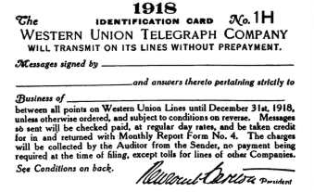

Zdroj: www.penize.cz [online]

Výše uvedená karta je první věrnostní platební kartou společnosti Western Union Telegraph Company.

1.2 Rok 1950 a Diners Club

Rok 1950 se zapsal do historie vznikem první univerzální platební karty. Tehdejší společná večeře, na které byl pan Franka McNamara a Ralph Schneider s přáteli, byla prvním okamžikem, kdy se začalo o vzniku tohoto typu karet mluvit. Přestože se jednalo tehdy o velice zámožné osoby, zjistili, že nemají na útratu. Za celou záležitostí bylo pouhé převlečení obleku a dobrá vůle majitele restaurace, který nabídl možnost zaplatit útratu až na konci měsíce.
V důsledku této společenské záležitosti vznikl tak známý Diners Club a spolu s ním i první univerzální karta, zpočátku vydávána členům Diners Clubu za účelem bezhotovostního placení ve všech obchodech, hotelech a restauracích, které s klubem uzavřou smlouvu (Travel and Enterteinment Card). V praxi to znamenalo to, že klub platil za členy účty a předkládal jim následně výpis o transakcích, které měly být většinou do 14 dní uhrazeny.
V únoru 1950 se pak pan McNamara se svým partnerem do restaurace Major´s Cabin Grill vrátil a při placení vytáhl malou, z kartónu vyrobenou kartu a místo zaplacení účet podepsal.

Obrázek č. 2 – Platební karta Diners Club



Zdroj: www.dinersclub.cz [online]

Výše uvedená platební karta je univerzální kartou společnosti Diners Club.

Postupem času se karty Diners Clubu rozšířily po celém světě. Dnes jsou vydávané i na našem území, a to jako symbol velké prestiže. Karty akceptují snad již všechny společnosti, spojené s určitým stupněm nadstandardních služeb, mimo jiné hotely, čerpací stanice, obchodní domy a především největší tuzemské banky. Například Československá obchodní banka svým klientům nabízí Úvěrovou kartu Diners Club.

1.3 Rok 1951 a první bankovní karta

Platební karty se pozvolna dostávaly do cíleného zájmu ostatních bankovních subjektů, jenž předpokládaly, že s růstem počtu vydaných karet poroste zároveň i stejným tempem počet klientů a karetních transakcí. Cílem banky bylo již tehdy maximalizovat zisk a užitek z karet.
První bankovní kartu vydala The Franklin National Bank z New Yorku v roce 1951. Karta nazvaná Franklin Charge Plan nesla jméno svého držitele a výši úvěrového limitu.
Na počátku své historie byla vydávána zdarma důvěryhodným klientům, obchodníci platili bance poplatek za provedené platby. Klienti museli provedené nákupy uhradit do 30, 60 nebo 90 dnů. V roce 1952 se karta Diners Club stala první mezinárodní platební kartou. První hotely v Kanadě a například i ve Francii svým přijímáním již tehdy naznačily, že karta může sloužit i mezinárodně. Jelikož však bylo vydávání karet dosti nákladné a nepřinášelo očekávaný zisk, brzy se jejich vydávání zastavilo.

První plastová karta (plastové karty je možné využívat k placení pomocí mechanických snímačů, tak zvaných imprinterů) je spojena s bankou Bank of America, která začala vydávat platební karty v roce 1958. Svůj kartový program úspěšné dotáhla do konce v roce 1960, kdy rozšířila tento program na další americké banky. Tento okamžik ovlivnil i budoucnost karet v Evropě. V každém významném městě uzavřela smlouvu s jednou z místních bank o jejím přidružení k programu Bank Americard a svůj úspěšný projekt v roce 1966 zpřístupnila i ostatním americkým bankám a jedné anglické bance. Tímto se platební karty dostaly i do Evropy.

American Express Charge Card
V roce 1958 se zapsala do historie platebních karet společnost American Express, která využila svého slavného jména a uzavřela smlouvu s nejslavnějšími podniky o přijímání svých karet. Během prvního roku bylo vydáno 253.000 kusů. Karta tehdy stála 6 USD a původně měla růžovou barvu. Oproti Diners Clubu byly karty o 1 USD dražší.

Rok 1958 je v historii platebních karet všeobecně vnímán jako období velkých změn.
Další novinkou tohoto roku byla nová Charge Card Carte Blanche hotelové společnosti Hilton. Její světový význam doplňoval jeden z tehdy nejnižších poplatků, a sice 4%. Avšak díky chybnému zaměření na klienty byla karta vnímána tehdejší konkurencí negativně, především díky velkým a dlouhodobým ztrátám.

Zajímavostí je jistě fakt, že většina bankovních projektů byla ztrátová. Bankám chyběl obrat a především zkušenosti. Příčinou byla tedy především špatná organizace značného množství transakcí, nikoliv padělky těchto karet.

Zavedení úvěrových karet
Jak jsem se zmínil v předešlém odstavci, bankám chyběl obrat, který by přinášel úrok. Právě úrok byl důvodem, proč se začalo uvažovat o projektu úvěrových revolvingových karet. Hlavním hráčem byly banky Bank of America a Chase Manhattan, které do konce roku 1958 vydaly kreditní karty, s tehdy základním bezúročným obdobím 10 dní. Za období delší než 10 dní byl placen úrok 1%.

Ještě v roce 1970 tvořily bankovní karty pouze 15% celého trhu. Největší podíl měly z 50% karty obchodů a sítě čerpacích stanic (cca 30%).

V roce 1966, kdy společnost American Express uvádí na trh zlatou kartu, byl rozšířen systém Bank Americard do Evropy.

1.4 Platební karty v Evropě

Pokud bych měl rozdělit historický vývoj karetního trhu do tří období, primární vývoj platebních karet (do roku 1951) patří americkému kontinentu. Sekundární vývoj (1951 – 1969), lze vnímat jako období mezinárodního rozmachu, první podoby plastových karet a první karetní projekty v Evropě (založení společnosti EuroCard anebo první bankomat v Londýně). Třetí fáze vývoje probíhala současně za účasti kontinentů Ameriky i Evropy. Byly zavedeny modernější způsoby zúčtování, v roce 1974 byla vydána první debetní karta a v roce 1979 byl zaveden jednotný a především mezinárodně použitelný PIN. V porovnání s Amerikou, kde převládají od počátku historie kreditní karty a debetní karty zde byly vydávány od roku 1974, v Evropě byly do konce 90. let hlavním úvěrovým produktem kontokorentní účty a spotřební úvěry. Aktivita na evropském bankovním trhu je spojována především s Velkou Británií, která byla i u zrodu prvních čipových karet v Evropě. Stalo se tak v roce 1997. Největší očekávání bylo spojováno s nutností zamezit dalšímu možnému šíření podvodů či zneužívání karet. Česká bankovní sféra zaznamenala první platební kartu na našem území v roce 1988, kterou vydala Živnostenská banka za účelem nákupu v obchodech Tuzex.

Obrázek č. 3 – Platební karta Živnostenské banky

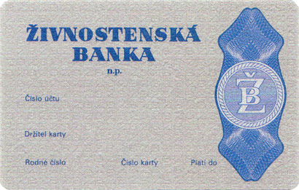

Zdroj: www.sfinance.cz [online]

Výše uvedená karta je historicky první vydanou platební kartou Živnostenské banky.

CHRONOLOGIE VÝVOJE SYSTÉMU PLATEBNÍCH KARET
(významné události v letech 1914 - 1988)

- 1914 – první platební karta na světě (plechová Charge Card) - Western Union Telegraph Company
- 1950 – první univerzální platební karta (papírová podoba) – Diners Club
- 1951 – první bankovní karta (úvěrová) – Franklin Charge Plan – vydavatel The Franklin National Bank z New Yorku
- 1952 – karta Diners Clubu se stala též kartou mezinárodní
- 1960 – první plastové podoby – umožňuje placení pomocí imprinterů / Bank Americard
- 1964 - bankovní skupinou Wallenberg založena společnost EuroCard
- 1966 – projekt Bank Americard postupně rozšiřován po celé Americe a první kroky do Evropy
- 1967 – banka Barclays Bank v Londýně uvedla na trhu první bankomat
- 1967 – MasterCard Credit Card + VISA Credit Card
- 1969 – banka Chemical Bank v New Yorku spouští první bankomat v USA
- 1969 – Air Travel Card – první Charge Card s magnetickým proužkem
- 1970 – nové systémy moderního zúčtování – platební terminály
- 1974 – první debetní karta – Arizona Bank
- 1979 – jednotný, mezinárodně použitelný způsob ověřování PIN společnosti IBM (Data Encryption Standard – DES). Jako první jej zavedla asociace VISA v roce 1980
- 1988 – první tuzemská bankovní karta – Živnostenská banka

Zdroj: vlastní tvorba

Výše uvedený seznam zobrazuje vybrané milníky vývoje platebních karet.
Graf č. 1 – Počet vydaných kusů platebních karet v ČR

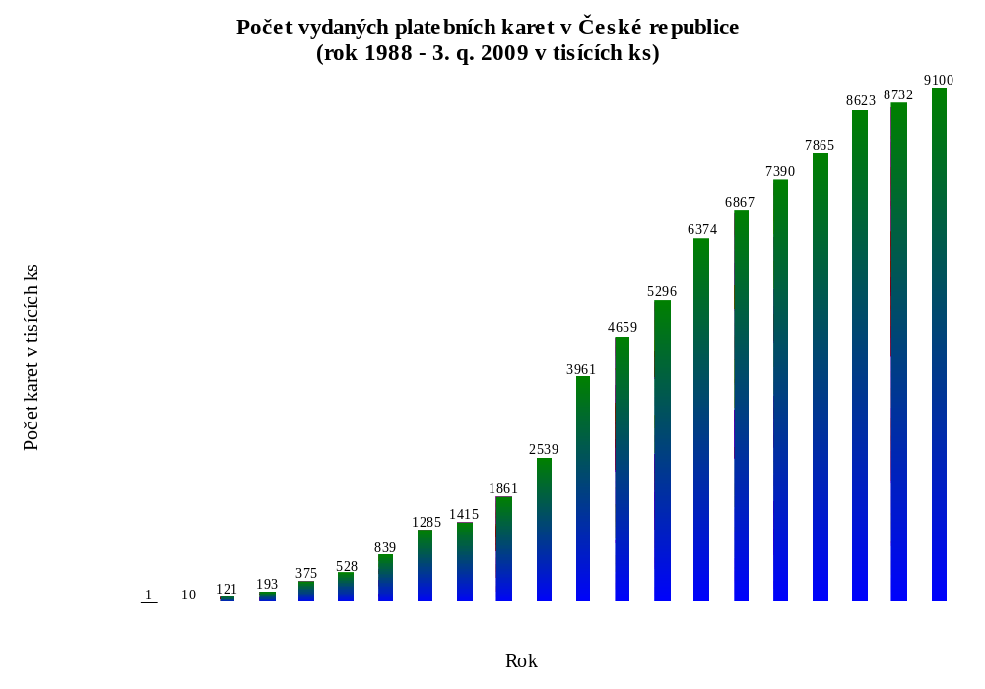
Zdroj: vlastní

Grafické znázornění zobrazuje stále narůstající počet vydaných platebních karet. Rostoucí trend stále pokračuje. Tuzemský trh se však vyvíjí opačně oproti trhu v ostatních evropských zemích. Zatímco v roce 1989 byl počet vydaných karet v tuzemsku kolem 1.000 kusů, o deset let později, v roce 1999, to bylo již kolem 2.500.000 kusů vydaných karet. Největší zlom nárůstu počtu karet nastal v období mezi rokem 1999 a 2000, kde došlo k nárůstu zhruba o 1.500.000 milionu kusů vydaných platebních karet.
Statistika vydaných karet v rámci roku 2009 (údaje za 3. čtvrtletí roku) zaznamenala prozatím hodnotu 9.100.198 kusů karet.
Koncem roku 2009 se však dá očekávat celkový počet kolem 9.200.000 vydaných kusů. K tomuto odhadu přispívá ten fakt, že za posledních 5 let přibylo ročně v průměru 500.000 kusů vydaných platebních karet.

Graf č. 2 – Počet vydaných druhů platebních karet v ČR

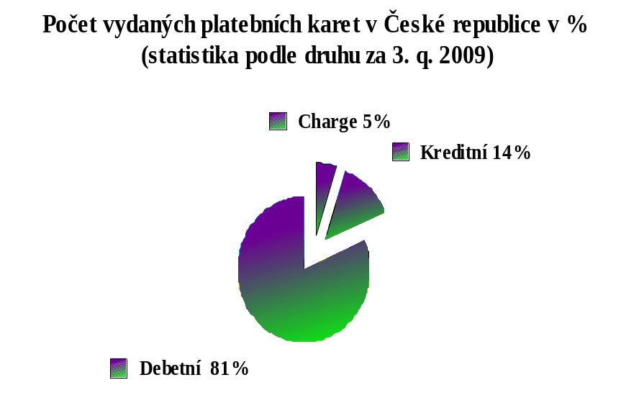

Zdroj: vlastní

Výše uvedený graf znázorňuje porovnání základních druhů platebních karet v tuzemsku. Podle počtu vydaných kusů v rámci III. čtvrtletí roku 2009 zcela jasně převládají karty debetní. Celkem jich již bylo vydáno 7.405.995 ks (tvoří 81 % v porovnání s 14 % kreditních – vydáno 1.243.531 ks a 5 % charge karet – vydáno 450.671 ks).

Pro úplnost ještě doplnění k dalšímu dělení a počtu platebních karet:
- Tuzemské karty 438.518 ks
- Mezinárodní karty 8.661.680 ks

Zatímco českému trhu vládnou karty debetní, které omezují klienta v možnosti přečerpat větší částku peněz, v ostatních zemích Evropy a zejména pak v USA dominují naopak kreditní karty, které umožňují klientovi půjčovat si peněžní prostředky.

2. Charakteristika a členění platebních karet

Tato část práce je zaměřena nejprve na moderní systém platebních karet, dále technologii karet, tedy charakteristiku líce a rubu. Následuje přehledné rozdělení a členění podle několika hledisek. Jak zjistíme, platební karty obsahují informace o klientech bank, ale i samotné bance. Nechybí ani logo vydávající společnosti. Podle způsobu účtování je dělíme především na debetní, kreditní a z historie známé charge karty.

2.1 Moderní systém platebních karet

Z historie již víme, jak se v 19. století rozvíjel obchod, bylo potřeba vymyslet nové způsoby placení, pokud možno bezhotovostní. Vznikly tak cestovní šeky, nebo kovové úvěrové známky, které následovaly platební karty. V roce 1958 měly ještě papírovou podobu, ale od roku 1959 byly především z bezpečnostních důvodů zavedeny karty plastové. Během dalších uplynulých 50 letech došlo především k zlepšení technické a organizační stránky systému, proto současnou podobu moderního systému platebních karet tvoří především tyto následující prvky:

2.1.1 Bankomat

Myšlenka, že bude existovat zařízení, které nahradí klientům krátké provozní doby bank, se zrodila již v roce 1965, kdy Skot John Shepherd-Barron vytvořil pomocí počítačky a třídičky bankovek a mincí první stroj – Cash machine, dnes označován jako Automated Teller Machine – ATM. První stroj byl uveden bankou Barclays do provozu v roce 1967. Pomocí děrného štítku a zadání PIN kódu vyplácely bankomaty jednu bankovku v hodnotě 10 liber. Později se ukázala tato verze Cash machine jako ne příliš bezpečný systém, právě kvůli padělání štítků či možnosti dešifrování čísel účtů a vstupních hesel. Bezpečnější a spolehlivější bankomat vyrobila American Bankers Association v roce 1969, kde byl místo štítků využit magnetický proužek karet.

V současné době bankomat tvoří tyto náležitosti:
- Kazeta s bankovkami
- Numerická klávesnice
- Prostor pro výstup bankovek
- Displej
- Čtečka karet
- Řídící jednotka

Obrázek č. 4 – Průřez bankomatem

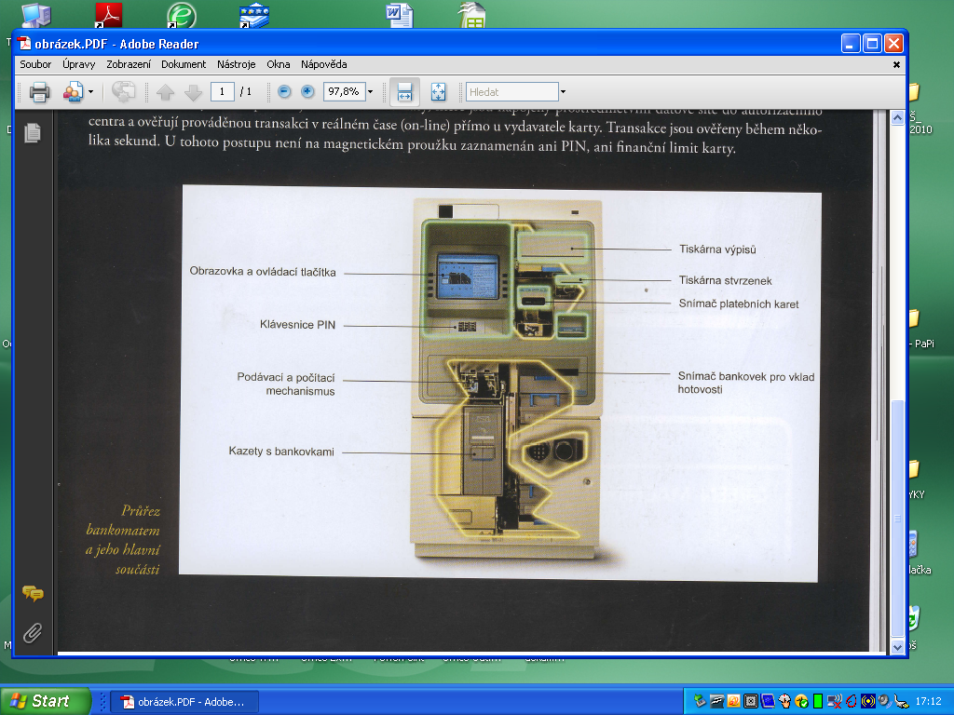

Zdroj: vlastní úprava

Výše uvedený obrázek zobrazuje základní průřez bankomatem s popisem jeho hlavních součástí. Moderní doba si jako součást systému bankomatů vynutila i instalace bezpečnostních kamer, jako nástroj možnosti odhalení jakéhokoliv zneužívání systému ATM.

2.1.2 Mechanický snímač – imprinter

Mechanické snímače – imprintery, umožňují akceptovat embosované platební karty. V současné době se nejedná o modernější způsob akceptace karet u obchodníka, jelikož zúčtování celé transakce trvá do 1 týdne, a proto nejsou peníze z účtu klienta okamžitě odečteny. Pomocí imprinteru obchodník otiskne veškeré údaje z karty na účtenku, kterou klient podepíše.

2.1.3 Elektronický platební terminál

Z anglického názvu Point of sale vznikl název POS terminál či platební terminál, který využívají především obchodníci či podnikatelé. Na základě tiskárny je opatřen doklad, jako potvrzení o provedené transakci. Toto zařízení je schopno akceptovat karty embosované, elektronické a čipové. Provozovatel POS terminálů je vázán smluvně s bankou, obstarávající přesun peněz klienta. Jedná se o modernější způsob akceptace platebních karet.

2.1.4 Autorizační, clearingový a zúčtovací systém

- Autorizační systém – pomocí autorizačního serveru dochází k připojení, řízení a správě sítě platebních terminálů pro akceptaci magnetických a elektronických čipových karet
- Clearingový a zúčtovací systém – Clearing obecně znamená proces výměny údajů o finanční transakci, a to mezi acquirerem a vydavatelem k umožnění zaúčtování transakce na účet držitele karty. V každé zemi existuje Clearingové centrum, kde mají všechny banky svůj účet, a kde probíhá zúčtování pouze v tuzemské měně. Centrálním místem v České republice pro mezibankovní zúčtování je centrum České národní banky (dále ČNB), pomocí kterého jsou banky povinny provádět mezibankovní platební styk. Clearingové centrum provádí pouze formální kontrolu dat, jako číslo účtu klienta a identifikační kód banky. K přenosu dat se používají technické nosiče či dálkový přenos dat. Jediným systémem, zajišťující zpracování mezibankovních plateb je systém CERTIS.

2.2 Technologie karet

Z výše uvedeného rozdělení moderního systému je zřejmé, že platební karta je v současnosti vzájemně provázána na jednotlivé části tohoto systému. Samotná platební karta se pak člení na stranu lícovou a rubovou.

2.2.1 Charakteristika líce

Zcela nejlepší způsob, jak popsat či přiblížit charakteristické prvky subjektu, je jeho názorná ukázka s následným popisem. Proto jsem se rozhodl pro následující obrázek.

Obrázek č. 5 – Lícová strana - vzor

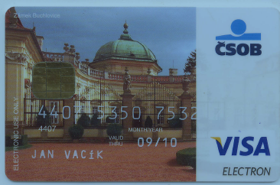

Zdroj: vlastní

Výše uvedený obrázek představuje lícovou stranu karty VISA Electron ČSOB. Charakteristické pro lícové strany karet je především číslo karty (jako 4407-5350-7532-7219), její typ (VISA Electron), platnost (09/10), jméno majitele karty (Jan Vacík), informace o bance – logu banky (ČSOB), která kartu vystavila. Obsahem jsou tedy identifikační údaje, které jsou na kartě vyraženy (Embossing) speciálním písmem OCR.
Druhou možností záznamu je tak zvaný ident printing - hladký potisk a jde o záznam plochým tiskem nebo laserovým paprskem se zahloubením pod povrch karty. Všeobecně číslem 4 začínají karty od asociace VISA (můj příklad s počátkem 4407) a číslem 5 karty od asociace MasterCard.

Na druhém řádku přední části karty je vyznačena doba platnosti karty. Zde je možný dvojí zápis:
- ve formátu měsíc/rok, jako uvedený 09 / 10,
- přesnější zápis například 21.9.2010.

Třetí řádek obsahuje informace o jménu držitele karty. Jméno a příjmení jsou vždy vyznačeny latinskou abecedou včetně dosažených titulů (Mr., Mrs., Dr., Ing. a jiné). Název a logo banky se nachází na každé kartě a reprezentuje tu banku, jejímž prostřednictvím je karta vydána, součástí je i logo vydávající asociace. Toto bývá ještě doplněno ochranným prvkem, neboli hologramem.

Další údaje na kartě mají hlavně bezpečnostní funkci. Jedná se o embosovaný ochranný prvek a ochranný UV symbol. Tyto symboly jsou přímo uprostřed přední strany karty.

Pozadí celé přední strany je charakterizováno většinou národní památkou. Obrázek číslo 5 obsahuje na pozadí zámek Buchlovice. V případě změny designu je reálné, aby pozadí přední strany tvořil obrázek například vlastní rodiny (více v části image karet).

2.2.2 Charakteristika rubu
Charakteristiku rubové strany provedu opět na základě níže uvedeného obrázku.

Obrázek č. 6 – Strana rubu – vzor

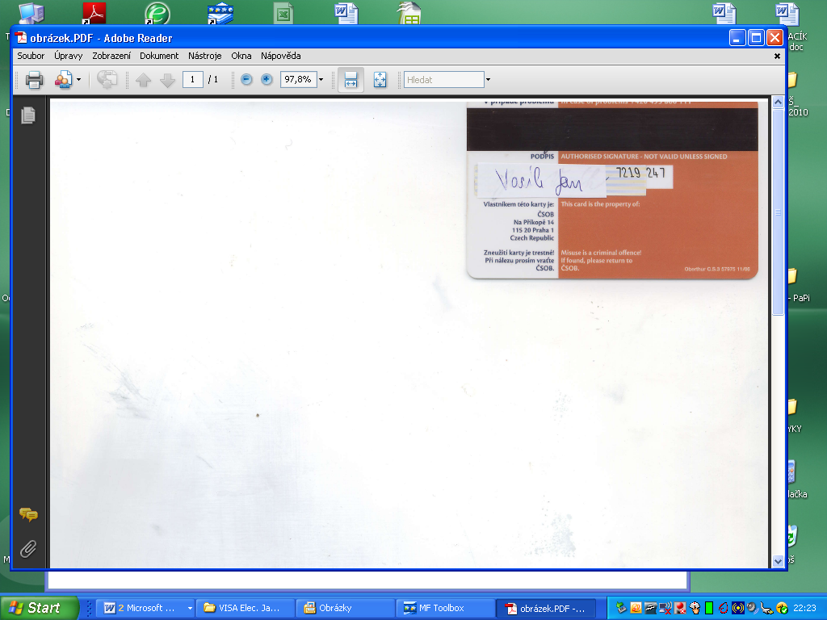

Zdroj: vlastní

Stranu rubu karty tvoří magnetický a podpisový proužek, kde se podepisuje majitel karty. Spodní strana karty dále obsahuje doplňující informace, jako například údaje o adrese vydavatele karty, telefonní číslo klientské linky (+420 495 800 111) a též informaci, že karta není přenositelná a že může být užita pouze oprávněným uživatelem, dále, že zneužití karty je trestné. Karta obsahuje i kontakt, kam případně kartu vrátit, či nahlásit ztrátu karty.
Magnetický proužek obsahuje stejná data jako líc karty, tj. číslo, platnost, jméno držitele karty , případě další bezpečnostní data.
Na podpisovém proužku je vzorový podpis držitele karty. Držitel karty podpisem stvrzuje účtenky při platbách kartou. Podpisový proužek obsahuje bezpečnostní prvky, znesnadňujícími vymazání nebo změnu podpisu. Další ochrannou součástí podpisového proužku je číslo karty, které je natištěno zpětně lomeným písmem a navíc je doplněno třímístným kontrolním kódem CVC.
Obecné informace jsou uváděny též v jazyce anglickém. Pozadí rubové strany karty neobsahuje žádné obrázky, pouze grafické úpravy.

2.3 Základní členění platebních karet

Při pohledu do historie bychom mohli platební karty rozdělit na karty vyráběné z plechu, což představovala karta Western Union Telegraph Company nebo z papíru, se zástupcem Diners Clubu. Současná podoba karet je od konce 50. let 20. století samozřejmě plastová. Právě tyto plastové karty jsou pak podle technologických vlastností děleny na karty:

- Embosované
- Elektronické
- Čipové
- Hybridní
- Internetové

Nejčastěji používanou kartou, je karta elektronická. Banky je většinou vydávají k účtu zdarma. Klienti je především využívají při výběru z bankomatu. Reliéfní anebo plastické písmo obsahují karty embosované, které lze využívat v prodejnách, kde není možnost využít elektronický terminál. Obchodník využívá již zmíněný imprinter, který otiskne údaje z karty a zákazník údaje potvrdí svým podpisem. Budoucnost elektronických karet je jistě v jejich vybavení čipem. Výhodou je zde větší bezpečnost karet, a to díky zabudovanému mikroprocesoru. Kombinací čipu a magnetického proužku banky vydávají takzvané hybridní karty, využitelné na všech obchodních místech, a samozřejmě díky čipu s větší bezpečností. Za zmínku ještě stojí karty internetové, které nejsou určeny pro klasické používání, nýbrž pro elektronické prostředí. Jsou tedy pouze virtuální variantou.

Pokud bychom se zeptali kohokoliv z nás, jistě odpoví, že platební karty se dělí na debetní a kreditní. Nikdo však netuší, že první karty byly zúčtovávané jako charge karty. Právě podle způsobu zúčtování se dělí všechny karty především na:

- Charge karty
- Debetní karty
- Kreditní karty

Jak jsem již zmínil, historicky nejstarší je charge karta. Účelem vydání této karty bylo nabídnout klientovi platební prostředek a nepřímo jej nutit k vyšší spotřebě nakupovaného zboží a na oplátku mu nabídnou možnost úhrady na konci měsíce. Klient získal bezúročné období v délce 14 – 45 dnů. Splatnost celé sumy je stanovena mezi 15 – 30 dní od data výpisu.
Téměř shodné vlastnosti obsahují karty kreditní. Ačkoliv je pro její získání potřeba doložit své příjmy, nemusí mít klient většinou založen účet u banky. Formou revolvingu dochází k opakujícímu se úvěrovému limitu, samozřejmě jakmile je splacena půjčená částka, a to na rozdíl od charge karty, s úrokem. Banky stanovují minimální výši splátky úvěru (obvykle 3 – 10 % z dlužné částky) a úvěrový limit, který se stanovuje podle bonity klienta. Za tuto službu se již platí dosti vysoký úrok, a to v rozmezí od 10 – 20 %. Karty, kde nedochází k formě zpětného zúčtování, jsou označovány jako debetní. Jedná se o jejich nejjednodušší verzi, vydávanou především k účtu v bance. Zúčtování zde probíhá většinou chvíli po provedené transakci (platba u obchodníka anebo výběr z bankomatu) anebo do několika málo dní.
I u debetních karet funguje jistá forma úvěrování, i když ne ve stejné podobě jako u charge či kreditních karet. Na základě žádosti a schválení bankou je klientovi poskytnut kontokorent neboli povolené přečerpání účtu. Toto přečerpání je samozřejmě účtováno smluvním poplatkem. Přestože musí být alespoň po dobu jednoho pracovního dne tento debet vyrovnán, například u Komerční banky lze využít maximálního debetního období v rozsahu jedné poloviny roku. Po vyrovnání limitu je možno dále využívat kontokorentu. Avšak oproti úvěrovým kartám není výše povoleného přečerpání nikterak závratná. Dá se říci, že klient získává možnost pojistky pro případ krátkodobé finanční nouze. Například opožděné výplaty ze strany zaměstnavatele jsou toho důkazem. Kontokorent využije k překlenutí období do doby přijaté platby ze strany zaměstnavatele, poté je kontokorent automaticky vyrovnán. I já sám jsem vlastníkem debetní karty a povoleného přečerpání a nemohu si jej vynachválit.

Pro úplnost rozdělení platebních karet je potřeba ještě zmínit karty tuzemské a mezinárodní. V současné době se upouští od vydávání tuzemských, jelikož jsou určeny výhradně pro použití na území České republiky. Všechny karty můžeme dále souhrnně rozdělit podle vydávající asociace, a to zejména na karty společnosti Eurocard / Mastercard, Maestro, Visa, American Express či Diners Club International.

Z hlediska vztahu k bance bych ještě rozdělil platební karty na:

- Bankovní
- Nebankovní

Mezi bankovní karty bych zařadil známé druhy, jako jsou charge, kreditní a debetní karty. Do nebankovní sféry lze zahrnout karty univerzální s příkladem Diners Clubu. Jsou povětšinu spojeny s vyšší prestiží a nadstandardními možnostmi v síti velkých obchodů a značek.
Zcela novou možnost nabízejí tak zvané bezkontaktní karty, které díky minimální vzdálenosti budou schopné realizovat platby a vše s nimi spojené.
Jako poslední zmíním příklad tak zvané věrnostní – klubové karty.

Obrázek č. 7 – Klubová karta

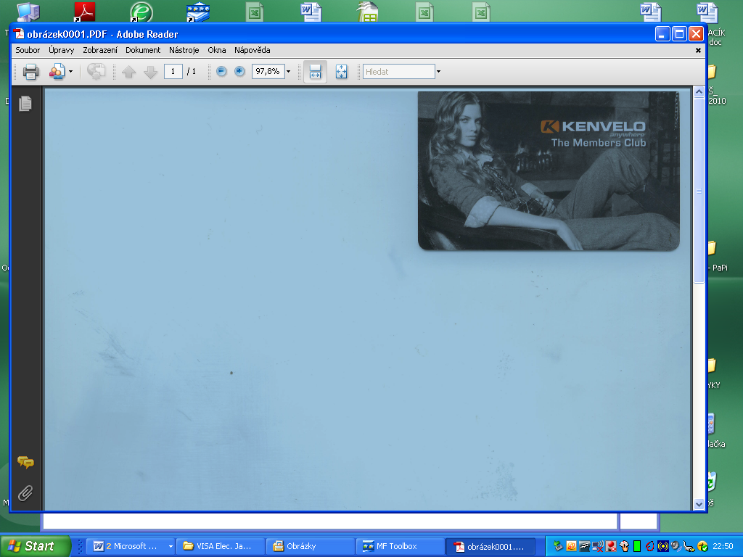

Zdroj: vlastní

Výše uvedená karta je klubovou kartou společnosti Kenvelo. Její držitel má oprávnění čerpat v rámci exkluzivního členství mimořádné slevy ve výši 5 – 20%.

3. Nejdůvěryhodnější banka roku 2008

Banka je instituce, která poskytuje finanční služby. Shromažďuje dočasně volné peněžní prostředky, které formou úvěru dává k dispozici a nastavováním úroku zhodnocuje. Tímto způsobem umožňuje pohyb peněz v ekonomice a zprostředkovává využití dočasně volných zdrojů. Provozování těchto služeb je regulováno státem.
Banka proto pro svoji činnost potřebuje bankovní licenci a podléhá bankovnímu dozoru, který většinou vykonává centrální banka státu

Banka se zaměřuje především na obchody:

- aktivní – formou úvěrů poskytuje půjčky
- pasivní – vede účty a k nim například i vydává platební karty

Mimo tyto dva hlavní body se banky zaměřují například na:

- směnárenskou činnost
- burzovní obchody
- poradenskou činnost
- zprostředkovatelskou činnost
- emise peněz
- hotovostní a bezhotovostní platební styk a mnohé další

Tuzemský trh zastupuje několik druhů bank, které podléhají mimo základních kontrol a hodnocení od centrálních bank i hodnocení odborných porot a široké veřejnosti právě v oblasti výše uvedených produktů a služeb. Jedním z nich je i hodnocení Banka roku, jejíž součástí je i hodnocení Nejdůvěryhodnější banka roku.

3.1 Metodika a význam hodnocení

Koncem roku 2002 organizovala společnost Fincentrum za podpory mezinárodní asociace platebních karet MasterCard Europe první ročník národního ocenění bank a bankovních produktů, známý též jako ocenění MasterCard Banka roku. Cílem hodnocení je ocenění produktů a služeb v tuzemské bankovní sféře. V roce 2008 proběhl již sedmý ročník tohoto hodnocení. Navzdory některým ohlasům v médiích, kdy výsledky průzkumů jiných zdrojů byly údajně upřednostněny před hlasováním veřejnosti právě v kategorii Nejdůvěryhodnější banka roku 2008, lze jistě považovat toto hlasování za prestižní. Každá banka se přeci ráda pochlubí jakoukoliv formou ocenění svých produktů či služeb. Vždyť jde o jejich prestiž a boj o klientelu na tuzemském trhu.

Hlavními kategoriemi ocenění bank jsou:

- Banka roku
- Nejdůvěryhodnější banka roku
- Nejdynamičtější banka roku
- Bankéř roku

Jedinou kategorií, která nespadá pod hlasování odborné poroty, ale je prováděna na základě výzkumu agentury STEM/MARK napříč celou Českou republikou, je ocenění Nejdůvěryhodnější banka roku.
Je potřeba zmínit ten fakt, že být klientem jedné banky nutně neznamená, že banka je v očích svého klienta zároveň vnímána jako banka nejdůvěryhodnější.

Přehledné rozdělení od roku 2002 obsahuje tabulka na následující straně.

Tabulka č. 1 – Nejdůvěryhodnější banka roku 2002-2008

Rok | Pořadí
Rok | 1. místo | 2. místo | 3. místo
2008 | Česká spořitelna, a.s. | Komerční banka, a.s. | Československá obchodní banka, a.s.
2007 | Česká spořitelna, a.s. | Komerční banka, a.s. | Československá obchodní banka, a.s.
2006 | Česká spořitelna, a.s. | eBanka, a.s. | GE Money Bank, a.s.
2005 | Česká spořitelna, a.s. | Komerční banka, a.s. | Československá obchodní banka, a.s.
2004 | Česká spořitelna, a.s. | Komerční banka, a.s. | Československá obchodní banka, a.s.
2003 | Komerční banka, a.s. | Česká spořitelna, a.s. | Československá obchodní banka, a.s.
2002 | Československá obchodní banka, a.s. | Česká spořitelna, a.s. | eBanka, a.s.

Zdroj: vlastní

Z výše uvedeného porovnání je zřejmé, že v roce 2008 si banky obhájily stejnou důvěru široké veřejnosti, alespoň co do pořadí v jednotlivé kategorii v roce 2007.
Na prvním místě, a tedy i titul Nejdůvěryhodnější banka roku 2008 obsadila Česká spořitelna, a.s. (dále též ČS), která si ostatně tuto pozici drží nepřetržitě od roku 2004. Prakticky stejný scénář má i pořadí na druhém a třetím místě, kde mimo roku 2006, obsadila Komerční banka, a.s. (dále též KB) své druhé místo a Československá obchodní banka, a.s. (dále též ČSOB) místo třetí.

Již zmíněné tři nejúspěšnější banky budou (po krátkém představení) v následujících podkapitolách podrobeny vybrané analýze v oblasti platebních karet, vzájemnému porovnání limitů, poplatků a hodnocení.

3.2 Profily bank

Vrátím-li se ještě jednou k přehledné tabulce, znázorňující umístění bank v hodnocení veřejnosti, ale i odborných porot, je patrné, že poslední roky se v tuzemské bankovní sféře objevují na prvních 3 pozicích výhradně Česká spořitelna, a.s., Komerční banka, a.s. a Československá obchodní banka, a.s.

Z tabulky číslo 2 na následující straně je patrné, že historicky nejstarší bankou na území ČR je Česká spořitelna, jejíž vznik je datován k roku 1825, kdy zahájila činnost Spořitelna česká. Historicky nejmladší naopak je jistě Komerční banka, která vyčleněním ze Státní banky československé vznikla teprve v roce 1990. Pro úplnost ještě doplňuji rok 1964, kdy vznikla Československá obchodní banka, a.s., jako specializovaná součást bankovního sektoru, zaměřující se především na zahraniční obchod.

Pokud se zaměřím na porovnání velikosti bank, co do počtu klientů, platebních karet, bankomatů, ale i prodejních míst, vévodí opět Česká spořitelna, a.s. Je naprosto logické, že historický vznik a samotné dlouhodobé fungování bank ovlivňuje přímo jejich velikost, a tím i samotné výsledky v podobě větších počtů níže uvedených položek. Což je případ České spořitelny. Otázkou však je, jak se bude celý bankovní sektor vyvíjet do budoucna, myslím tedy především z pohledu hodnocení Nejdůvěryhodnější banky roku. Na tuzemském trhu se začínají totiž prokousávat do popředí sledovanosti jiné banky a díky výborným výsledkům stojí za pozornost například i Raiffeisenbank, a.s.

Závěrem této části bych ještě zmínil fakt, že klient banky v mnoha případech dodržuje rodinnou tradici. To znamená, že rodiče většinou zakládají bankovní účty svým dětem u těch bankovních společností, kde jsou sami klientem. Tím se znovu vracím a potvrzuji informaci o historickém významu a vlivu působnosti bank na počet svých produktů.
Jistý vliv či výhodu má asi Česká spořitelna, která byla vždy vnímána jako „rodinná banka“, oproti například více komerční Komerční bance.

Tabulka č. 2 – Stručný profil bank

Základní  charakteristika  bank | Česká spořitelna, a.s.  (údaje k 30.10.2009) | Komerční banka, a.s.  (údaje k 30.9.2009) | Československá obchodní banka, a.s.  (údaje k 30.6.2009)
Logo společnosti |  |  | 
Kód BANIS | 0800 | 0100 | 0300
Rok založení | 1825 – Spořitelna česká | 1990 – ze Státní banky československé | 1964
Vlastník | Erste Bank Group | Société Générale | KBC Group N.V.
Počet klientů | 5.275.790 | 1.638.000 | 3.062.000
Platební karty | 3.268.307 | 1.707.000 | 1.969.000
Bankomaty | 1.195 | 682 | 706
Prodejní místa | 655 | 398 | 246
Počet zaměstnanců | 10.877 | 8.843 | 8.025

Zdroj: vlastní bádání

Výše uvedená tabulka obsahuje základní informace o 3 Nejdůvěryhodnějších bankách roku 2008. Údaje v tabulce jsou v kusech.

4. Vlastní analýza

Tato kapitola bude zaměřena především na konkrétní rozdíly, porovnání vzájemných produktů v oblasti platebních karet, jejich výhod či nevýhod, zejména u vybraných debetních a kreditních karet pro osobní použití a částečně i firemních karet. Analýza bude provedena též u stoplistace, blokace a pojištění karet. Úvodem se zmíním ještě o vstupu karet na český trh a technologických rozdílech.

VSTUP KARET NA TUZEMSKÝ TRH
V kapitole první jsem se zmínil, že platební karty a jejich vznik jsou spojeny především s americkým kontinentem, kde vznikla potřeba vyřešit bezpečnější transfer peněz na větší vzdálenost, úzce související s rozvojem obchodu a podnikání. V roce 2014 to bude již sto let, co byla vydána charge karta Western Union Telegraph Company. Postupem času se karta z kovu a papíru stala plastovou a její součástí se po imprinteru v roce 1967 stal i bankomat.
Pokud porovnám historický vývoj karet od samotného zrodu karet a první vstupy karet na československý trh, uplynulo více jak 70 let. Dalo by se říci, že platební karty se dostaly na tuzemský trh v takové podobě, v jaké je známe dodnes. Tuzemský trh se proto nijak zvláště nezasadil o historický průlom v jejich technologii. Neznamená to však, že by se u nás karty dříve neobjevily. Od 50. let 20. století, až do roku 1989, byla u nás v silně monopolním postavení společnost Československá cestovní a dopravní kancelář, známá též pod zkratkou ČEDOK, soustřeďující se na oblast cestovního ruchu. Byl to právě ČEDOK, který byl prostředníkem tuzemského a zahraničního trhu. Protože se karty v rukou zahraničních klientů objevovaly již dříve, cestovním ruchem se pozvolna dostávaly k nám. Důležitým rokem byl rok 1968, kdy byla karta Diners clubu poprvé použita na československém území prostřednictvím ČEDOKU, který se tímto mohl pochlubit. Po roce 1989 nastal na trhu platebních karet rozmach. V bankách vznikaly specializované karetní útvary, v oběhu byla již rok karta Živnostenské banky, Česká spořitelna umožňovala již svým off-line bankomatem výběr hotovosti z bankomatu, nabízela debetní karty, a v roce 1996 nabídla též první kreditní kartu.

4.1 Rozdíly v technologii, image karty
Podle mezinárodní normy ISO má platební karta rozměry 85,6 x 54 x 0,76 mm a musí být vyrobena z plastu. Tím je definován základní rámec vzhledu. V předešlých kapitolách jsem se zmínil o lícové a rubové straně. Ty jsou prakticky totožné u všech bank. Výjimkou je samozřejmě logo banky a vlastní informace o klientech, jako jméno a příjmení a platnost karty.

IMAGE KARTY
Moderní doba si žádá moderní inovace. Ano, tak se dá charakterizovat vznik image karet. V předešlé části o vstupu karet na tuzemský trh jsem zmínil, že hlavní význam zde hrála Česká spořitelna. Aktivitu s ohledem na zavádění prvních image karet ale převzala Československá obchodní banka, jejíž skupinový vlastník, belgická KBC Group, se setkala s obrovským zájmem image karet v Belgii. Image karta představuje pro klienta banky, ale i samotnou banku nové možnosti, jak přilákat další klienty, anebo, jak bylo v počátku zrodu těchto karet, upevnit vztahy se stávajícím klientem.

ZÁKLADNÍ MYŠLENKA
Image karta umožňuje změnu vzhledu lícové strany. Důsledkem by mělo být to, že klient kartu častěji využívá a zároveň se rád pochlubí svým obrázkem a provádí reklamu bankovnímu sektoru.

UŽITEK KLIENTA
Platební karta může mít podobu, jakou prakticky chceme, tedy za předpokladu, že obrázek neporušuje práva autorská, ochranu osobních údajů a práva na ochranu osobnosti. Zároveň je nutné dodržovat mravní kodex, to znamená vyvarovat se provokativních a sexuálních motivů stejně tak, jako obrázků tabákových a alkoholických výrobků.

UŽITEK BANK
Ke konci roku 2009 bylo na tuzemském trhu vydáno kolem 9.100.000 kusů. Zhruba 80% tvoří karty debetní, kterých se především týká problematika změny vzhledu. Dá se lehce odhadnout, kolik se asi může do budoucna pohybovat na českém trhu karet s vlastním designem. Číselný odhad 7.000.000 kusů image karet jistě není nadsazenou hodnotou. S odkazem na neustálý nárůst počtu karet a rostoucí zájem o změny vzhledů může být suma 7.000.000 image karet i lehce překročena. Z pohledu rozdělení bank se dá usoudit, že díky většímu počtu debetních karet může více získat Česká spořitelna, a to rovných 50%, oproti 25% Komerční banky a Československé obchodní banky.

ZÁKLADNÍ PODMÍNKY

- ČESKÁ SPOŘITELNA – u ČS představuje změna image karty využití produktu s označením Karta podle Vás. Této spíše řečeno doplňkové služby mohou využívat majitelé debetních karet u osobních účtů anebo studenti. U jednotlivých typů karet, Visa Electron, Visa Classic, Visa Electron Student + či MasterCard Standard je cenou za nový design poplatek 190 Kč. Žádost o vydání nové karty mohou provést klienti na pobočce banky anebo prostřednictvím webových stránek.
- KOMERČNÍ BANKA – u KB je reálné změnit image jednak u debetních (Inter Card MasterCard / Visa, InterCard G2, Perfekt karta Visa Electron, Bankokarta a Primakarta), tak i kreditních karet (MasterCard a Visa Electron). U kreditních karet je většinou vyžadován kladný skóring klienta. Žádost lze provést pomocí Telefonního centra KB či návštěvou pobočky anebo využitím internetového bankovnictví Mojebanka. V okamžiku uzavření žádosti obdrží klient tak zvaný Design kód, pomocí kterého lze stanovit základní rámec líce karty na internetu. Oproti České spořitelně si Komerční banka účtuje poplatek 390 Kč.
- ČESKOSLOVENSKÁ OBCHODNÍ BANKA – ČSOB poskytuje možnost změny či vydání karty s novým designem u embosovaných Visa Classic (majitelům Aktivního a Exkluzivního konta) či Visa Classic Student (majitelům Studentského konta) zdarma. U ostatních kont je vybírán poplatek 200 Kč.

ZÁVĚR
Z výše uvedeného rozboru je zřejmé, že nejideálnější variantou by byla změna image karty u České spořitelny, která účtuje pouze 190 Kč. Jako student bych však využil nabídky ČSOB a karty Visa Classic Student, ke změně image zdarma. Komerční banka se v tomto případě jeví jako banka nejdražší.

POUČENÍ Z IMAGE KARET
Image karty (a její poplatky za zavedení) by rozhodně neměly být jedinou myšlenkou či jediným důvodem, proč by klient měl spojovat svůj osud s tou či onou bankou. Vždy bychom se měli rozhodovat na základě komplexní nabídky bank, to znamená nabídce bankovního účtu, dalším produktům a poplatkům k němu se vztahujícím. Vždyť u image karet jde pouze o doplňkovou službu.

PRAKTICKÉ PŘÍKLADY

Diagram č. 1 – Návrh vzhledu image karty ČS

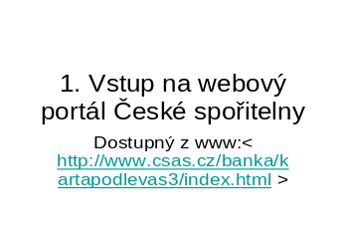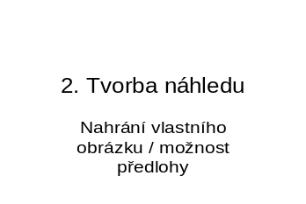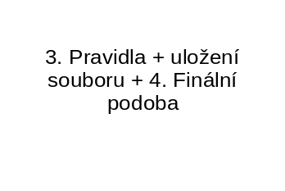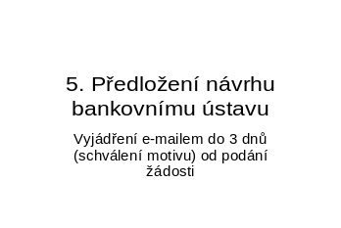

Zdroj: vlastní diagram

Obrázek č. 6 – Praktický příklad vlasní image karty

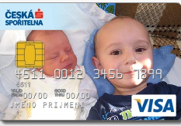

Zdroj: vlastní tvorba

Výše uvedená image karta je vlastním praktickým příkladem, jak si v demo verzi (konkrétní příklad z www.kartapodlevas.cz České spořitelny) vyzkoušet navrhnout svou kartu.

4.2 Debetní karty pro osobní použití
Mimo základní služby, které poskytují banky, a sice přijímání vkladů a poskytování úvěrů, se banky například dále zaměřují na činnosti související s vedením bankovních účtů a zprostředkování platebního styku, ať už za pomoci platebních karet či jiných nástrojů. Právě tyto produkty banky rozdělují, a veřejnost je tím i chápe jako:

- BANKOVNÍ PRODUKTY PRO OBČANY
- BANKOVNÍ PRODUKTY PRO PODNIKATELE, MALÉ FIRMY

Jelikož jsem se zaměřil ve své práci pouze na platební karty, a i přestože jsou karty součástí bankovních produktů či balíčků pro občany i podnikatele, vyjmenuji základní nabídky bank pouze ve stručnosti v rámci přehledu, co daná banka například nabízí.

VYBRANÉ PRODUKTY BANK

- ČS – v rámci ČS jsou karty vydávány volitelně k „Osobnímu účtu České spořitelny“ a „Exclusive kontu“, u podnikatelů například u „Program Profit“ či „Program Profit light“.
- KB – zde je v nabídce například „Běžný účet“, „Ideal konto“, „Extra konto“, „Perfekt konto“, „Modré konto“ anebo „Modré konto Plus“. Pro ostatní klientelu je zde „Efekt“, „Komfort“ či „Excelent“.
- ČSOB a její nabídka představuje pro klienty možnost využít „ČSOB Běžný účet“, „ČSOB Aktivní konto“, „ČSOB Konto“ anebo „ČSOB Exkluzivní konto“. U podnikatelů či firem například „ČSOB Firemní konto“ či „ČSOB Obchodní konto“.

Z výše uvedených produktů se mi u ČS líbí možnost vlastní konfigurace Osobního účtu, a to podle variant Standard, Plus a Speciál. Platební kartu lze zde volit prakticky libovolně. U ČSOB bych jako prostý občan volil ČSOB Aktivní konto, u kterého je předpoklad více jak 2 odchozích a více jak 2 příchozích plateb. Tím se odlišuje od základní verze ČSOB Konta. Pro náročnější klienty se jeví jako ideální ČSOB Aktivní konto.
U Komerční banky bych rovněž místo základní formy Ideal konta volil spíše zlatou střední cestu v podobě Perfekt konta.

DEBETNÍ KARTY
V současné době trh debetních karet u ČS, ČSOB a KB představuje především zastoupení karetních asociací VISA, Eurocard / MasterCard a Maestro, což je názorně zobrazeno v níže uvedeném grafu.

Graf č. 3 – Procentní zastoupení asociací debetních karet

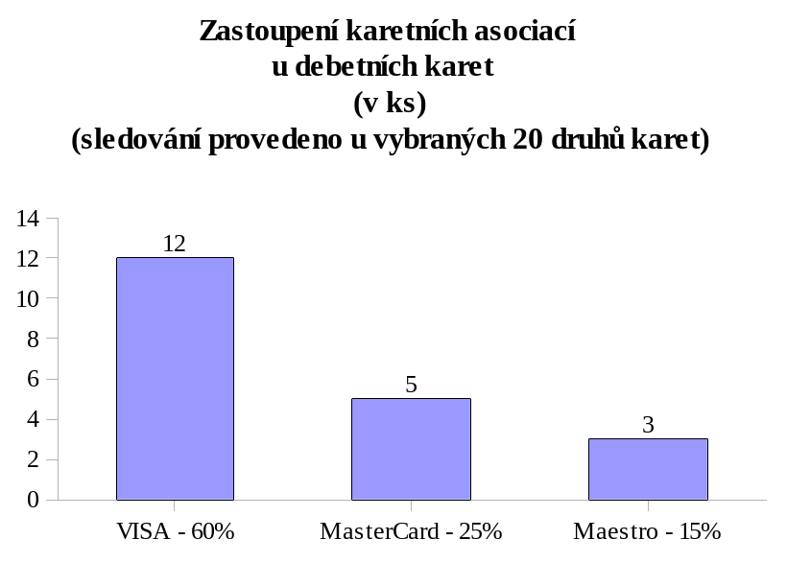

Zdroj: vlastní tvorba

Výše uvedený graf znázorňuje, že ČS, KB a ČSOB jsou více, jak z 60% pokryty asociací VISA. Procentní zastoupení je odpovídající i vzhledem k tomu, že celkový počet všech tuzemských vydaných karet pokrývá rovněž z minimálně 50% VISA.

Nejvydávánější kartou v oběhu v rámci asociace VISA jsou VISA Classic a VISA Electron.

4.2.1 Vydání a platnost karet

Úvodem této části práce bych se zmínil o existenci tak zvaných Všeobecných obchodních podmínek. Jedná se o podmínky, kde mimo jiné u platebních karet jsou obsahem závazná pravidla, zejména týkající se:

- Vydání karet
- Používání karet a odpovědností všech stran
- Zúčtování a ceny
- Bezpečnosti a
- Reklamací

U ČS, ČSOB a KB existují samozřejmě rozdíly, neboť banka je oprávněna určit si vlastní podmínky, ale s tím, že „musí“ respektovat podmínky kartových asociací.

VYDÁNÍ KARTY
Pro případ vydání karty musí klient splňovat zákonnou lhůtu 18 let věku. Pokud bych chtěl umožnit vydání karty například vlastnímu synovi, je nutné, abych jako zákonný zástupce svým podpisem potvrdil, že souhlasím s vydáním platební karty osobě mladší 18 let. Vydání karty je tedy podmíněno Smlouvou o vydání karty. Práva a povinnosti přecházejí na klienta dnem podpisu smlouvy a předáním karty. Platební karta musí být podepsána na rubové straně před zmocněnou osobou dané banky. Pravdou však je, že samotný PIN kód přijde poštou o něco později, a to znamená, že samotná karta je aktivní dnem použití a zadáním PIN kódu. Přesto je nepsaným pravidlem, že doba vydání činí u:

- ČS – 7 pracovních dní
- ČSOB – 6 pracovních dní a u Poštovní spořitelny 10 pracovních dní
- KB – většinou do 10 pracovních dní

PLATNOST
Karta je platná dnem vydání, až do doby uvedené na lícové straně. To však platí pouze v případě, že je s kartou zacházeno právě v souladu s Obchodními podmínkami. Pokud není karta jakkoliv znehodnocena, platí poslední měsíc a rok uvedený na kartě. Před uplynutím doby platnosti banka vydá automaticky jejímu držiteli kartu novou. Klient je o celém procesu informován písemně.

Pokud bych se ještě vrátil k image kartám, kde dochází ke změně designu na lícové straně, faktická platnost karet starých končí dnem, kdy karta mění svou podobu.

Obecně však platí, že všechny karty jsou nyní vydávané jako čipové, kde platnost je prodloužena až na 5 let, a to především díky tomu, že čip se tolik neznehodnocuje, jako magnetický proužek. Znamená to, že klientovi je automaticky po uplynutí staršího typu vydána již karta s čipem .

4.2.2 Limity plateb

Každá vydaná karta má svůj účel. Obecně platí, že banka stanoví limity plateb danému klientovi, a to většinou s týdenním maximem.
Limit výběru hotovosti se proto může pohybovat například v rozmezí od 10.000 Kč – 100.000 Kč. Celkový limit částky však může být i překročen.
U bezhotovostních plateb, jako jsou platby u obchodníka, můžeme využít výběru i denní částky 150.000 Kč, a to v případě karty VISA Gold od ČS.

Ve všeobecných podmínkách banky bývá zvykem uvádět, že banka má právo měnit limity držitele karty. Je jasné, že samotné povolení výběru a čerpání má jeden předpoklad, a tím je zůstatek na bankovním účtu. Nemohu totiž disponovat prostředky, pokud je sám nemám.
Na druhé straně, klient má možnost požádat banku o změnu svých dosavadních podmínek.

Tabulka č. 3 – Limity debetních karet

Banka | Karta | Limit pro výběr hotovosti, v Kč | Limit pro bezhotovostní platby, v Kč | Změna limitů, v Kč
ČS | VISA Electron | 15.000 / den | 30.000 / den | 30
ČS | VISA Classic Partner | 20.000 / den | 15 - 18 let - 20.000 / den + nad 18 let - 50.000 / den | 30
ČS | VISA Gold | 50.000 / den | 150.000 / den | 30
ČS | MasterCard Standard Partner | 20.000 / den | 15 - 18 let - 20.000 / den + nad 18 let - 50.000 / den | 30
KB | Perfekt karta VISA Electron | 10.000 / týden | 10.000 / týden | zdarma
KB | InterCard VISA | 50.000 / týden | 50.000 / týden | zdarma
KB | Gold Card VISA | 100.000 / týden | 100.000 / týden | zdarma
KB | Gold Card MasterCard | 100.000 / týden | 100.000 / týden | zdarma
ČSOB | VISA Electron | 15.000 / týden | 15.000 / týden | 20
ČSOB | VISA Classic | 15.000 / týden | 15.000 / týden | 20
ČSOB | VISA Gold | od 150.000 / týden | od 150.000 / týden | 20
ČSOB | MasterCard Gold | od 150.000 / týden | od 150.000 / týden | 20

Zdroj: vlastní bádání

Tabulka č. 3 uvádí přehled náhodně vybraných 4 karet u zmíněných bank.
U České spořitelny lze všeobecně v rámci jednoho dne vybrat hotovost až 50.000 Kč. To se však týká pouze karet VISA Gold, která není mezi klienty tolik rozšířena, jako například VISA Electron a VISA Classic, kde se limity pro výběr hotovosti pohybují kolem 15 – 20.000 Kč. Naprosto stejné limity u těchto typů karet obsahují i ČSOB karty. Avšak zde se již jedná pouze o celkový týdenní limit. U zlatých Gold karet ČSOB se jako základ pro týdenní výběr uvádějí limity 150.000 Kč.
U Komerční banky je sympatické, že jakékoliv změny limitů jsou prováděny bez poplatků. Avšak hodnotit KB jako celkově nejlepší v tomto srovnání nelze. Případný 20-30 Kč poplatek (pokud by kopírovala současnou konkurenci) by v porovnání s nejnižším limitem byl asi spíše přítěží.
Co se plateb u obchodníků týká, je zajímavé, že například Česká spořitelna rozlišuje limity také věkem, a to zejména u tak zvaných Partner karet od asociace VISA a MasterCard. Osoby mladší 18 let (ale starší 15 let), mají limit stanoven na 20.000 Kč / den, kdežto starší 18 let mají limit stanoven na 50.000 Kč denně.

4.2.3 Poplatky za výběr

Debetní karty jsou vydávány k účtu klienta. Možností, jak vyzvednout požadovanou hotovost, je hned několik. První a nejrozšířenější je výběr z bankomatu. Obecně platí, že banky si účtují méně peněz za výběry u vlastních bankomatů.
Nejlevnější variantou výběru je možnost využití tak zvaného Cash Backu, umožňující výběr hotovosti u obchodníka. Této variantě je věnována vlastní část práce v rámci novinek.
Oproti Cash Backu nejdražší variantou výběru je Cash Advance, neboli výběr hotovosti na pobočce banky. Právě tento způsob je příkladem toho, jak se banky snaží více a více „odsunout“ některé bankovní služby mimo pobočky – v tomto případě od pokladen, a proto je úmyslně ovlivňují výší svého poplatku za danou službu.
Musím však ještě zmínit fakt, že všechny tyto tuzemské služby jsou oproti zahraničnímu platebnímu styku ještě levnější. Důkazem toho je níže uvedená tabulka s porovnáním cen za jednotlivé služby.

Tabulka č. 4 – Poplatky za výběry u debetních karet

Transakce / výběr | ČS | KB | ČSOB
ATM vlastní banka | 6,- | převažují první výběry zdarma, dále zpoplatněno 5,- | 6,-
ATM cizí banka | 25,- + 0,5% | 35,- | 30,-
ATM zahraničí | 100,- + 0,5% v zahraničí / 6,- v rámci Erste Group Bank | 1%, ale minimálně 100,- | 80,- + 0,5% / 6,- bankomaty ČSOB na Slovensku
Cash Advance tuzemsko | 25,- + 0,5% | 1%, ale minimálně 30,- | 150,- + 0,5%
Cash Advance zahraničí | 10,- + 0,5% | 1,7%, ale minimálně 200,- | 200,- + 0,5%

Zdroj: vlastní tvorba

Výše uvedená tabulka představuje porovnání základních poplatků, spojených s výběrem a využitím debetních karet. Pokud jsem kritizoval Komerční banku za své stanovené limity, pak v rámci poplatků za výběry ji hodnotím na výbornou. Jako uživatel například Perfekt konta bych rozhodně uvítal možnosti prvních dvou výběrů z ATM do měsíce zdarma. Další jsou již zpoplatněny 5 Kč. Všeobecně KB nabízí u Inter Card a Gold Card výběry zdarma, kdežto ČS a ČSOB u stejného typu karet účtuje shodně 6 Kč.
Výběr u bankomatu jiné banky. I to je možnost, kterou někteří musí využít, ač třeba nechtějí vzhledem k poplatku. Navíc za předpokladu, že nemají možnost výběru z bankomatu „své“ banky. Zde se snaží Česká spořitelna stimulovat své klienty poplatkem 25 Kč + 0,5% z vybírané částky. Závěrem k této části ještě uvedu krátký příklad, ve kterém se vložím jako držitel debetní karty do všech 3 bank, a provedu shrnutí k danému tématu.

PŘÍKLAD
Jsem majitelem účtu a držitelem debetní karty VISA Electron u ČS, ČSOB a KB. V rámci jednoho měsíce mám na účtech shodně 100.000 Kč.
- Provedu celkem 2 výběry do měsíce, v hodnotě po 5.000 Kč.
- Zároveň jsem vybral u konkurence 10.000 Kč.
- Během měsíce jsem vycestoval do Německa, kde jsem vybral v přepočtu po 7.000 Kč v ATM.

Nyní vypočtu, o kolik v dané bance klient přijde, a to pouze v rámci výběrů.

- ČS – za dva výběry přijdu o 12 Kč, u ATM cizí banky přijdu o dalších 75 Kč, v zahraničí mne výběr stojí celkem 135 Kč. Celková částka činí – 222 Kč.
- KB – za dva výběry v rámci KB přijdu o 5 Kč, u ATM cizí banky přijdu o dalších 35 Kč, v zahraniční bude účtována částka 100 Kč – jako minimální částka. Celková ztráta tak činí u KB – 140 Kč.
- ČSOB – za dva výběry účtováno 12 Kč, za výběr u ATM cizí pobočky účtováno 30 Kč, a výběr v zahraničí 115 Kč. Celková částka tak je – 157 Kč.

ZÁVĚR
Jako klient, který nikam necestuje, a provádí maximálně 2 výběry do měsíce, a to u ATM své banky, bych nečinil příliš velké rozdíly mezi bankami. Pokud však využiji, v nutném případě, bankomatu konkurence anebo vycestuji do zahraničí, je zřejmé, že tady jsou již velké rozdíly mezi ČS, ČSOB a KB. Názorný příklad uvedl, jaké rozdíly mohou nastat během jednoho měsíce u jednoho klienta u všech 3 bank. Dle komplexnější nabídky hodnotím lépe Komerční banku a Československou obchodní banku, jejichž souhrnné poplatky jsou oproti České spořitelně v daném případě o 20 – 30 % nižší. Je však logické, že vlastní analýza zahrnovala pouze výběry hotovostí v bankomatu vlastní banky, a bankomatu cizí banky a zároveň výběru mimo území ČR. Z tohoto pohledu nelze proto činit celkový komplexní závěr v rámci moderního systému platebních karet u bank. Názorný příklad totiž vycházel i z ne zrovna ideálního příkladu jednoho klienta, který se v rámci platebního styku a loajalitě k jedné bance, využil i možnosti konkurence, a to i v situaci, kdy jsou bankomaty prakticky na každém rohu.

4.2.4 Debetní karty pro studenty

V souvislosti s bankou a jejími produkty nelze zapomenout ani na ty nejmenší. Moderní doba umožňuje i dětem mladších 15 let mít své bankovní konto, kde si mohou spořit. Praktičtější význam však mají studentská konta pro studenty denního studia ve věku od 15 do 30 let.
Kombinací služeb Standart, Plus a Speciál se namodeluje tak zvaný Osobní účet České spořitelny Student. Standardní nabídkou zde jsou karty VISA Classic Partner či MasterCard Standard Partner. Zejména z toho důvodu, že ČS má prakticky stejné podmínky pro studenty u debetních karet jako pro občany, nebudu dále rozebírat nabídku ČS.
U Komerční banky je studentským programem Konto G2, které je určeno stejné věkové kategorii jako konto ČS. Balíček G2 je poskytován ve 2 základních verzích. První je standardem, u kterého je zástupcem elektronická platební karta Maestro. U nadstandardní verze, která ovšem stojí měsíčně 20 Kč, je vydávána embosovaná mezinárodní karta MasterCard. Hlavním významem zde je cestování a s ním spojené pojištění v rámci karty zdarma.
U ČSOB existuje Studentské konto Plus, ke kterému je vydávána VISA Classic Student. Jedná s o kartu mezinárodní, a to s neomezeným počtem výběrů z bankomatu na území ČR. Za výběr hotovosti u cizí banky se již platí poplatek 30 Kč.

Základní limity pro výběr z bankomatů jsou u:
- ČS – 20.000 Kč / 1 den
- KB – 10.000 Kč / 1 týden
- ČSOB – 15.000 Kč / 1 týden

Závěrem pouze potvrdím význam studentských kont, a možnost využití platební karty. Jelikož jsem též v rámci studia střední školy měl založen účet, a to konkrétně u Komerční banky, bylo nespornou výhodou v případě nouze dojít si pouze k bankomatu a vybrat požadovanou hotovost. Druhou zkušeností, kterou však mám, je ale zvýšené riziko ztráty karty. Studenti si mnohdy nedokáží uvědomit, co nedbalost a v jejím důsledku především ztráta karty může způsobit. I mne se tato nemilá záležitost stala, a díky neopatrnosti jsem přišel o část úspor. Pomohl tomu i PIN kód, který jsem měl s kartou společně uložen. Přesto vnímám a kladně hodnotím význam studentských programů.

4.3 Kreditní karty pro osobní použití

Kreditní karta je druhem té platební karty, kdy banka svěří své prostředky do rukou klienta, právě prostřednictvím tohoto typu karty. Za tuto službu si banka účtuje úrok, ale neplatí, že určitou výhodu nemá ani klient. Existuje možnost tak zvaného bezúročného období, během kterého má klient možnost vypůjčenou částku, většinou za bezhotovostní nákup v obchodech, splatit do určitého data. Tímto se především odlišují od jednodušších debetních karet.
V rámci porovnání kreditních karet se v této kapitole zaměřím pouze na vybrané karty od ČS, ČSOB a KB.
Jestliže jsem v kapitole o debetních kartách nastínil, že jsou především v režii asociace Visa, pak kreditní karty více obhospodařuje asociace MasterCard, což dokazuje níže uvedený graf.

Graf č. 4 – Procentní zastoupení asociací kreditních karet

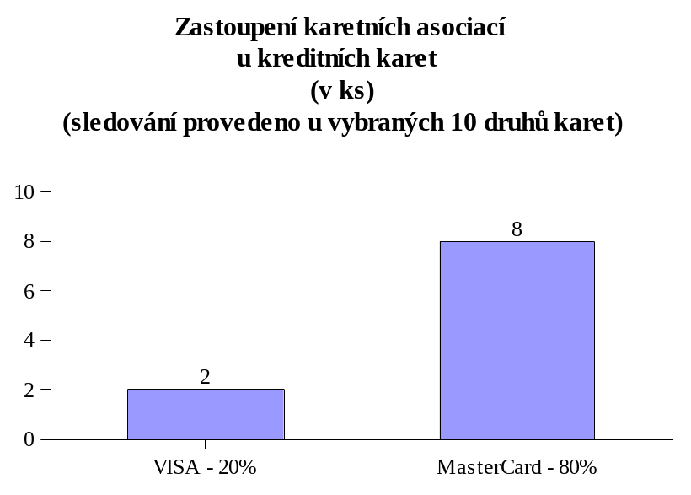

Zdroj: vlastní

Výše uvedené grafické zobrazení představuje 80% suverenitu asociace MasterCard.

4.3.1 Úvěrový rámec, smlouva a bezúročné období

Stejně tak, jako u debetních karet, i kreditní karty nejsou poskytovány svévolně. Přestože by si každá karetní asociace jistě představovala co největší obraty vydávaných karet, banky mají své interní obchodní podmínky pro vydávání.

SMLOUVA
Základní informace, které jsou důležité pro získání kreditní karty, je existence smluv. Abych mohl požádat o tento typ karty, musím být starší 18 let. Podle pravidel bude banka požadovat doklady totožnosti (občanský průkaz a jeden další doklad pro potvrzení), a zejména potvrzení příjmů. Na základě oboustranného souhlasu je sepsána smlouva a žádost, na základě které banka v určitém limitu (většinou do 14 dnů) informuje klienta o jejím schválení, přičemž výsledné potvrzení smlouvy je i dnem platnosti smlouvy. Co se základních informací a podmínek týká, nelze hledat rozdíly u jednotlivých bank.

VYDÁNÍ A PLATNOST
Všechny kreditní karty jsou dnes již mezinárodní s platností od 2 do 3 let. Karty ČSOB převážně 2 roky, u KB převažuje období 3 let. Chytrá karta ČS je platná 3 roky.

KRÁTKODOBÝ ÚVĚR
V předešlých částech jsem naznačil, že debetní karty jsou vázány k bankovnímu účtu, kde lze disponovat penězi pouze do výše zůstatku na bankovním účtu. Banka, většinou k účtu, nabízí ještě jako doplněk povolené přečerpání, tak zvaný kontokorent, který nahrazuje svým způsobem klientovi kreditní kartu. Rozdíl a především význam kreditní karty je v povoleném úvěrovém limitu, který je mnohem vyšší než kontokorent. U kontokorentu navíc dochází k účtování úroku ze strany banky od prvního dne čerpání. Forma úvěrování kreditní kartou bývá proto právem označována jako krátkodobý úvěr. V praxi se označuje za revolvingový úvěr, kde se s každou splátkou úvěru úvěrový limit automaticky obnovuje.
Ke každé kreditní kartě se mimo úvěrový limit váže minimální splátka a délka bezúročného období. Podrobnější rozdělení a porovnání zobrazují přehledy na následujících stranách.

Graf č. 5 – Maximální úvěrový limit

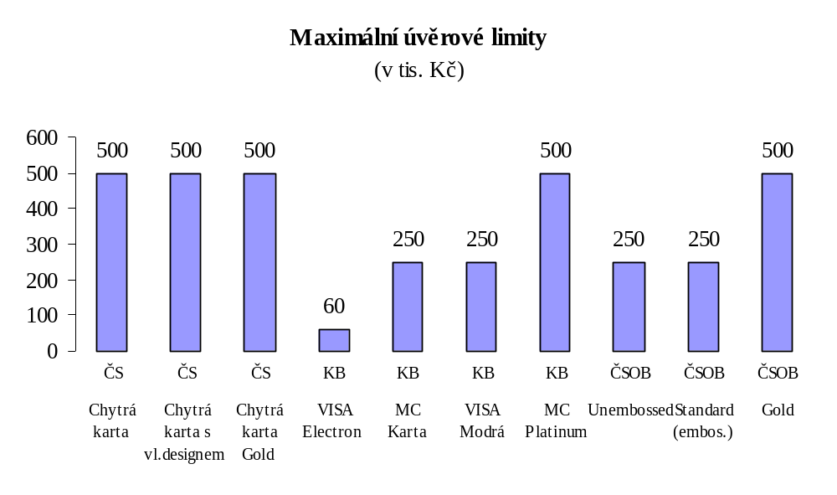
Zdroj: vlastní
Výše uvedený graf znázorňuje stav maximálních úvěrových limitů u hodnocených bank. Je zřejmé, že se jedná o maximální limit, a tedy horní hranici.
Co se spodní, minimální, hranice výběru či úvěrového rámce týká, je stanovena následovně:

- ČS – 5.000 Kč
- KB – VISA karty (Electron + Modrá) – 10.000 Kč, MC Karta 30.000 Kč a MC Platinum 100.000 Kč.
- ČSOB – Unembossed – 5.000 Kč, Standard – 15.000 Kč, Gold – 100.000 Kč.

Jak je patrné z grafu, většinou jsou kreditní karty s úvěrovou hranicí 250.000 anebo 500.000 Kč. Výjimkou je snad VISA Electron od KB s limitem 60.000 Kč. Platí však, že výsledný limit maximální půjčky je tvořen bonitou a schopností splácet.

MINIMÁLNÍ SPLÁTKA, BEZÚROČNÉ OBDOBÍ
Pokud bych se zamýšlel nad tím, co od své karty požaduji (pokud tedy budu splňovat všechny požadavky banky pro její získání), bude pro mne mimo úvěrový rámec důležitá ta informace, kolik budu muset splácet a kdy. V rámci kreditních karet je nastavena minimální částka a % sazba z vybrané částky, neboli, pokud jsem vybral peníze a je mi účtován úrok v % nižší než pevná částka, platím paušální sazbu. Proto platí pravidlo, že se platí vždy vyšší částka. Během bezúročného období mám možnost splatit celou vyčerpanou částku do data splatnosti uvedeného na výpisu (vytvořen k poslednímu dni v měsíci). Pokud by došlo k prodlení s placením, banka si již účtuje úrok. Níže uvedená tabulka přehledně zobrazuje jednotlivé nabídky bank.

Tabulka č. 5 – Minimální splátka, bezúročné období

Kreditní karta | Banka | Bezúročné dny | Minimální měsíční splátka
Chytrá karta | ČS | 40 - 55 dní | 3,2 % nebo pevná sazba
Chytrá karta - vl.design | ČS | 40 - 55 dní | 3,2 % nebo pevná sazba
Chytrá karta Gold | ČS | 40 - 55 dní | 3,2 % nebo pevná sazba
VISA Electron | KB | 45 dní | 5%, ale min. 500 Kč
MC Karta | KB | 45 dní | 10%, ale min. 300 Kč
VISA Modrá | KB | 45 dní | 5%, ale min. 500 Kč
MC Platinum | KB | 45 dní | 5%, ale min. 500 Kč
Unembossed | ČSOB | 45 dní | 5%, ale min. 500 Kč
Standard (embos.) | ČSOB | 45 dní | 5%, ale min. 500 Kč
Gold | ČSOB | 45 dní | 5%, ale min. 500 Kč

Zdroj: vlastní
Tabulka č. 5 přehledně znázorňuje stav bezúročného období a minimálních splátek u hodnocených bank.
U České spořitelny jsou stanovena tak zvaná pásma, podle kterých jsou stanoveny hranice bezúročných dní. Jmenovitě se jedná o pásma volitelných služeb v rozmezí:

- 40 dní pro 0-1 službu
- 45 dní pro 2-3 služby
- 50 dní pro 4-5 služeb
- 55 dní pro 6-7 služeb

Minimální měsíční splátka je stanovena na 3,2 % , nebo na pevnou volitelnou částku a to až do výše 100%. U Komerční banky je limitem 45 dní s měsíční splátkou jedné desetiny, nebo dvacetiny procent čerpané částky včetně úroku. Minimální částkou je však, mimo MasterCard karty (300 Kč), sazba 500 Kč. Československá obchodní banka má z mého pohledu nejjasnější volby z pohledu klienta, a tím je bezúročné období 45 dní a 5%, ale minimálně 500 Kč čerpané částky. Komplexní nabídku a podle mého i nejefektivnější nabídku má díky volitelným službám Česká spořitelna.
Za povšimnutí stojí i to, že neexistuje prakticky rozdíl v poměru - lepší a dražší karta s nižším a výhodnějším splácením, a základní nabídkou karet s vyšší měsíční splátkou. Tedy, tohle by podle mne byla ideální varianta. Výše uvedená nabídka nečiní rozdíly mezi Standard kartou a kartou Gold, i když by si leckdo řekl, že s vyšší prestiží bude asi vyšší měsíční splátka, u kreditních karet to prozatím neplatí. Rozdíl mezi těmito kartami však činí správa či vedení platební karty, což bude obsahem analýzy v další části.

ÚROKOVÁ SAZBA
Úroky jsou u kreditních karet úročeny měsíčně anebo ročně. ČSOB úročí roční úrokovou sazbou 19,2 % p.a., KB ročně 19,9 % (MasterCard) – 21,9 % p.a. (VISA). Česká spořitelna úročí ročně 19,08 % p.a.. Pro výběry v hotovosti však platí sazba 23,88 % p.a.

4.3.2 Poplatky vázané na kreditní karty

Obsahem této části práce bude zmapovat ceny nejdůležitějších služeb, které s sebou přinášejí kreditní karty.
Jedním z mnoha poplatků je vlastní cena karty, respektive cena za její roční užívání, kdy banka si účtuje za správu či vedení karty.

Tabulka č. 6 – Roční správa a vedení kreditních karet

Kreditní karta | Banka | Správa a vedení karty
Chytrá karta | ČS | 199 Kč
Chytrá karta - vl.design | ČS | 349 Kč
Chytrá karta Gold | ČS | 899 Kč
VISA Electron | KB | zdarma
MC Karta | KB | 350 Kč
VISA Modrá | KB | zdarma
MC Platinum | KB | 6.490 Kč
Unembossed | ČSOB | zdarma
Standard (embos.) | ČSOB | zdarma
Gold | ČSOB | zdarma

Zdroj: vlastní tvorba

Výše uvedená tabulka zobrazuje přehled vybraných kreditních karet, včetně jejich poplatků za roční vedení.
U České spořitelny a její Chytré karty se poplatek účtuje na konci prvního kalendářního roku, a to od 199 Kč – 349 Kč. Vyšší sazba platí pro karty s vlastním designem. Pokud by však klient v průměru za měsíc utratil 3.000 Kč, není účtován žádný poplatek. To samé platí i pro Gold kartu ČS, u které při měsíčním průměru 12.500 Kč neplatí žádný poplatek. V ostatních případech je účtováno 899 Kč. U 4 vybraných kreditních karet je situace poněkud odlišná. Jsou zde karty, jak VISA Modrá a VISA Electron, jejichž vedení nestojí nic, a naopak prestižní kartu MasterCard Platinum, která přijde na 6.490 Kč ročně.

SPRÁVA ÚVĚRU
Pro úplnost ještě doplňuji poplatek za správu úvěru, který je u ČSOB Standard karty v rámci Aktivního konta v ceně balíčku, v rámci ČSOB Exkluzivního konta je vedena karta Gold rovněž v ceně balíčku, kdežto základní neembosovaná karta vyjde na 250 Kč. V ostatních případech vyjde embosovaná karta na 500 Kč. Komerční banka účtuje měsíčně od 0 – 60 Kč. Pokud majitel Modré VISA Karty uskuteční v daném roce platby za více jak 36.000 Kč, poplatek je 0. Držitelům karet MasterCard a VISA Electron je měsíčně účtováno 20 respektive 30 Kč.

ZÁVĚREČNÉ SLOVO:
S ohledem na výše uvedené rozdělení a vyčíslení základních poplatků spojených s vedením kreditních karet se musím zmínit o tom, že pokud se klient rozhodne, že bude využívat služby kreditních karet, pak má smysl požádat banku o její vydání. Mnozí lidé si ještě dnes myslí, že je možné dojít si do banky, požádat o kreditní kartu, kterou pak uschovají někde v domácnosti jako případnou pojistku, a netuší, že každá služba bank něco stojí. Jelikož i v případě tak zvané nečinnosti karty jsou bankou účtovány i příslušné poplatky za správu. Můj názor je takový, že pokud banka prostřednictvím svých služeb nabízí v rámci tak zvaného bezúročného období možnost splatit celou částku bez nutnosti platit úrok, kreditní karta se vyplatí a neexistuje nic lepšího v podobě krátkodobého úvěru, kde bych nemusel platit úrok. Jako jistou rezervu bych spíše volil povolené přečerpání účtu, i když s ohledem na jeho delší využívání, není jeho význam z hlediska poplatků nikterak efektivnější. Kreditní karta byla stvořena právě za účelem využívání a především možnosti placení v obchodech. K tomu se váže možnost placení bez použití hotovostí a s tím spojené placení úroků za tyto služby. V těchto a mnoha dalších případech, mají kreditní karty v rámci platebního styku svá opodstatnění. Klient by si měl též uvědomit, že případné držení karty má vliv na jeho další případné žádosti o úvěr. Každá karta (úvěrový program) je totiž evidována a zahrnuje se do výsledné bonity klienta, jako jeho další závazek s nutností pravidelných plateb.

4.3.3 Výběr hotovostí

Úvodem této části bych znovu zmínil, že klient má několik možností, jak využívat a disponovat svým obnosem na bankovním účtu anebo úvěrových rámcem v podobě kreditní karty. Je třeba si uvědomit, že každá služba prostřednictvím banky má svůj význam a účel. Debetní karta slouží především k výběrům z bankomatu, kreditní karta k platbám v obchodě. U těchto základních služeb se banky snaží „ulehčit“ v rámci nižších poplatků. Proto ten, kdo se rozhodne uskutečnit výběr hotovosti pomocí kreditní karty, musí náležitě počítat s vyšším poplatkem. Níže uvedený přehled je toho důkazem.

Tabulka č. 7 – Cena výběru hotovosti v ATM

Kreditní karta | Banka | ATM vlastní | ATM cizí | ATM zahraničí
Chytrá karta | ČS | 20 Kč + 0,5% | 20 Kč + 0,5% | 100 Kč + 0,5%
Chytrá karta - vl.design | ČS | 20 Kč + 0,5% | 20 Kč + 0,5% | 100 Kč + 0,5%
Chytrá karta Gold | ČS | 20 Kč + 0,5% | 20 Kč + 0,5% | 100 Kč + 0,5%
VISA Electron | KB | 1%, min. 30 Kč | 1%, min. 50 Kč | 1%, min. 100 Kč
MC Karta | KB | 1%, min. 30 Kč | 1%, min. 50 Kč | zdarma 1 výběr, 1%, min. 100 Kč
VISA Modrá | KB | 1%, min. 30 Kč | 1%, min. 50 Kč | 1%, min. 100 Kč
MC Platinum | KB | zdarma | zdarma | zdarma
Unembossed | ČSOB | 6 Kč + 1,5 % | 30 Kč + 1,5% | 80 Kč + 1,5 %
Standard (embos.) | ČSOB | 6 Kč + 1,5 % | 30 Kč + 1,5% | 80 Kč + 1,5 %
Gold | ČSOB | 6 Kč + 1,5 % | 30 Kč + 1,5% | 80 Kč + 1,5 %

Zdroj:vlastní tvorba

Výše uvedená tabulka zobrazuje rozdělení cen – poplatků při výběrech hotovostí v bankomatech pomocí kreditních karet u vlastní banky, cizí banky a v zahraničí. U České spořitelny je prakticky fixována sazba 20 Kč + 0,5 % z vybrané částky. Je shodná pro designově dražší karty, a to jak pro výběry ve vlastním, tak i cizím bankomatu. Při výběrech v zahraničních bankomatech je základní sazba navýšena na 100 Kč. Mimo MasterCard Platinum Komerční banky (výběry jsou zdarma), jsou KB karty při výběru postiženy úrokem 1% z vybrané částky, na který se váže dále paušál v rozmezí 30 – 100 Kč. U Československé obchodní banky je situace z pohledu zahraničí nepatrně odlišná. Jedná se zejména o pobočky ČSOB na Slovensku. Klient má možnost využít stejných výhod, jakých čerpá při výběrech v rámci tuzemských bankomatů. Poplatky jsou shodné, a to 6 Kč + 1,5 %. V ostatních případech, tedy mimo Slovenska, platí již 80 Kč + 1,5 %.

DOPLNĚNÍ O CASH ADVANCE
Cash Advance umožňuje vybrat hotovost přímo u přepážky v bance. V rámci debetních karet jsem se zmínil, že cílem bank je postupně odsunout nejen proces výběrů mimo prostory bank. Proto jsou zde poplatky záměrně vyšší.
U České spořitelny se však tento stimul na poplatcích nikterak neprojevuje. Sazba 20 respektive 100 Kč + 0,5 %, platí pro výběry v tuzemsku respektive v zahraničí. Zde je shoda s klasickými výběry.
U Komerční banky je na stejné úrovni výběr v zahraničí z bankomatu a Cash Advance v tuzemsku. Obojí shodně za 1% + 100 Kč. Zahraniční Cash Advance vyjde ale již na 200 Kč + 1,7 %.
Banku ČSOB lze chápat z pohledu výběrů na přepážkách pomocí karet asi jako banky nejdražší. V tuzemsku zaplatí klient 150 Kč + 1,5 % a v zahraničí dokonce 200 Kč + 1,7 %.

SHRNUTÍ
V rámci svých dosavadních analýz a získaných znalostí nemohu hodnotit a odsuzovat například ČSOB za vysoké poplatky v rámci Cash Advance. Jako klient bych považoval za skoro hloupost to, když bych si jako držitel debetní anebo kreditní karty došel na pobočku banky a požádal o vydání hotovosti právě způsobem Cash Advance. V současné době jsou bankomaty poboček umístěny přímo u budov (vnitřní anebo vnější), a pokud by nedošlo například k dočasnému odpojení bankomatu z provozu, měl by klient využít právě bankomat. A pokud by přeci jen nebyl spokojen s hodnotou vydané hotovosti, může zdvořile požádat zaměstnance banky o rozměnění, i když tomu se též banka brání. Přesto vnímám poplatky za Cash Advance jako opodstatnělé.

4.4 Firemní platební karty

Platební styk nevyužívají pouze občané, ale i podnikatelé. Veškerých výhod využívají i zaměstnanci prostřednictvím firemních platebních karet. Především služební cesty jsou důkazem, jaký význam tyto karty mají. Zaměstnavatel nemusí svého zaměstnance vybavovat příliš velkou hotovostí, když mu postačí 1 karta, v rámci které může nakupovat v obchodech anebo uhradit částku za pohonné hmoty. I firemní karta má své nastavené limity, pomocí kterých lze rovněž vybírat z bankomatů v tuzemsku či zahraničí. S naprostou jistotou však lze dodat, že firemní karty šetří zejména administrativní náklady a tím i více práce spojené s účetnictvím. Není nutné ani držet příliš velkou hotovost na pokladnách firem.
ČS, KB a ČSOB nabízejí firemní karty v podobě debetních karet k podnikatelským účtům a kreditních karet pro podnikatele. Zvláštním případem jsou také charge karty.

4.4.1 Debetní karty k podnikatelským účtům

Pohledem na nabídky jednotlivých produktů bank se dá lehce usoudit, že současná nabídka v oblasti debetních karet, pro osobní využití a firemní klientelu, je velice pestrá. Nabízí se několik možností, několik typů karet, avšak s různým limitem, poplatkem za správu a hlavně diferenciací poplatků za jednotlivé výběry.

Z mého pohledu nabízí pestřejší výběr Československá obchodní banka, kde nalezneme karty od asociace MasterCard Standad, Gold, Business a od asociace VISA Classic, Electron, Business a Gold. Jedná se defakto o kompletní nabídku.
Česká spořitelna disponuje zejména kartami asociace VISA Electron, Business a Gold. Za asociaci MasterCard zastoupena karta Business.
U Komerční banky nalezneme karty Bankokarta Maestro, Bankokarta VISA Electron, Dynamic VISA Electron, Prestige Card asociace VISA i MasterCard a také Silver a Gold karty obou asociací.

DOBA VYDÁNÍ A PLATNOST KARET
Většina karet je vydávána na dobu 3 let, pouze ČSOB karty jsou platné 2 roky. Pokud bych měl zmínit počet dní, po které trvá vydání karty nové, jedná se o rozmezí 6 – 10 pracovních dní.

LIMIT VÝBĚRU HOTOVOSTI
Pokud je karta vydávána v rámci balíčku k bankovnímu účtu, je limit již stanoven, pochopitelně za vzájemného souhlasu obou smluvních stran. Za případnou změnu se ale již platí poplatek až 30 Kč. Pouze Komerční banka umožňuje změnu bezplatně. Níže jsou uvedeny základní limity vybraných karet.
ČESKÁ SPOŘITELNA
- VISA Electron – 20.000 Kč / 1 den
- VISA Business – 30.000 Kč / 1 den
- VISA Business Gold – 50.000 Kč / 1 den
- MasterCard Business – 20.000 Kč / 1 den

KOMERČNÍ BANKA
- Bankokarta VISA Electron – 20.000 Kč / 1 týden
- Bankokarta Maestro – 20.000 Kč / 1 týden
- Prestige karty VISA a MasterCard – 50.000 Kč / 1 týden
- Dynamic VISA Electron – 30.000 Kč / 1 týden
- Gold Card VISA a MasterCard – 75.000 Kč / 1 týden

ČESKOSLOVENSKÁ OBCHODNÍ BANKA
- VISA Electron, Classic a MasterCard Standard – 15.000 Kč / 1 týden
- VISA Business a MasterCard Business – 30.000 Kč / 1 týden
- VISA Gold a MasterCard Gold – od 150.000 Kč / 1 týden

Výše uvedené rozdělení znázorňuje rozpětí limitů u všech druhů karet, Česká spořitelna nabízí denní limity od 20.000 – 50.000 Kč v rámci jednoho dne. Komerční banka má oproti nabídce ČS nižší limity prakticky u všech druhů. U ČSOB se limity pohybují od 15.000 do 30.000 Kč v základních nabídkách a u karet Gold limit začíná na 150.000 Kč týdně.
LIMIT PRO BEZHOTOVOSTNÍ PLATBU
V rámci přehlednosti uvedu znovu ve stručnosti limity, jaké jsou u debetních karet pro osobní použití:
  - ČS 30.000 – 150.000 Kč / 1 den
  - KB 10.000 – 100.000 Kč / týden
  - ČSOB – 15.000 – 150.000 Kč / týden jako celková nabídka

Zde jsou limity, jaké platí pro firemní debetní karty:
ČESKÁ SPOŘITELNA
- VISA Electron – 70.000 Kč / 1 den
- VISA Business – 200.000 Kč / 1 den
- VISA Business Gold – 300.000 Kč / 1 den
- MasterCard Business – 100.000 Kč / 1 den

KOMERČNÍ BANKA
- Bankokarta VISA Electron – 40.000 Kč / 1 týden
- Bankokarta Maestro – 40.000 Kč / 1 týden
- Prestige karty VISA a MasterCard – 100.000 Kč / 1 týden
- Dynamic VISA Electron – 60.000 Kč / 1 týden
- Gold Card VISA a MasterCard – 300.000 Kč / 1 týden

ČESKOSLOVENSKÁ OBCHODNÍ BANKA
- VISA Electron, Classic a MasterCard Standard – 15.000 Kč / 1 týden
- VISA Business a MasterCard Business – 30.000 Kč / 1 týden
- VISA Gold a MasterCard Gold – od 150.000 Kč / 1 týden

Výše uvedené rozdělení naznačuje, že limity jsou v porovnání s osobními debetními kartami prakticky 2 x vyšší. Zajímavé je, že ČSOB má s týdenním limitem spojen jak výběr v hotovosti, tak i platbu bezhotovostní. Nejzajímavější nabídku má Česká spořitelna s denním limitem u základních typů až 200.000 Kč.
VÝBĚR HOTOVOSTI
Nyní se zaměřím na cenu, s jakou jsou spojené jednotlivé výběry platební kartou debetní pro služební využití.

Tabulka č. 8 – Poplatky za výběry služební kartou debetní

Banka | Firemní karty - debetní | ATM vlastní | ATM cizí banky | ATM zahraničí
ČS | VISA Electron, MasterCard Business, VISA Business, VISA Business Gold | 6 Kč | 25 Kč + 0,5% | 100 Kč + 0,5%
KB | Bankokarta Maestro, Bankokarta VISA Electron, Prestige Card VISA a MasterCard, Gold Card VISA a MasterCard | zdarma - 5 Kč | 35 Kč | 1%, min. 100 Kč
ČSOB | VISA Classic, VISA Electron, VISA Business, VISA Gold, MasterCard Business, MasterCard Gold, MasterCard Standard | 6 Kč | 30 Kč | 80 Kč + 0,5%

Zdroj: vlastní tvorba

Výše uvedená tabulka obsahuje souhrnné informace poplatků za výběry v bankomatech vlastní banky, jiné banky a bankomatů v zahraničí. Nabídka ČS je totožná s nabídkou u osobních karet. Pro výběry v zahraničí v rámci Erste Bank Group platí sazba 6 Kč. KB nabízí v rámci VISA Electron a Bankokarty Maestro 1. výběr v měsíci zdarma, ostatní jsou s poplatkem 5 Kč. Zbylé karty jsou bez poplatků. Nejvyšší poplatek pro výběry u bankomatů jiné banky účtuje ČS, a to 25 Kč + 0,5% z vybrané částky. ČSOB má nabídku naprosto shodnou s osobními debetními kartami.

4.4.2 Kreditní karty pro podnikatele
Rychlost a snadno dostupné peníze. Takto by asi odpověděl podnikatel, majitel firmy, kdybych se jej zeptal, co si vybaví jako první při vzpomínce na firemní kreditní kartu. Většina bank nabízí kreditní karty prostřednictvím asociací VISA a MasterCard. Nalezneme ale i karty společností Diners Club i American Expres. V současné době si již firmy mohou vybírat ze široké nabídky karet a k nim vztahujícím se služeb, a to ve formě standardních karet anebo tak zvaných Silver či Gold karet. Tyto karty jsou dražší, ale pro firmy mají význam v podobě vyšších limitů či výhodnějších služeb v oblasti pojištění.
Všeobecně je známo, že hlavním hráčem na poli kreditních karet pro malé a střední podniky je Komerční banka. Dovolím si tvrdit, že její služby využívá více jak 1/3 všech firem, a proto se nelze divit, že i množství karet bude vyšší.
Není pravou, že kreditní (úvěrové) karty nabízejí pouze banky. Z vlastní zkušenosti v současném zaměstnání vím, že je možné využívat například debetní či kreditní karty společnosti CCS. Pomocí této nebankovní karty lze v klidu tankovat pohonné hmoty, či platit případné opravy v autoservisech. Karta má větší smysl především pro ty firmy, kde existuje vozový park. V neposlední řadě jsou (ostatně jako se všemi firemními kartami) s CCS kartou spojeny nižší administrativní náklady, značná úspora času a přehlednost všech služeb. Jelikož jsem se zaměřil na největší tři hráče na tuzemském bankovním trhu, představím u každé banky alespoň jednoho zástupce a provedu jejich vzájemné porovnání.

KREDIT + MC BUSINESS
Tato karta patří České spořitelně. Jedná se o elektronickou kartu mezinárodní a s čipem. Využitelná je prakticky po celém světě, a to na místech s logem asociace MasterCard. Žádat o tuto kartu může fyzická osoba – podnikatel anebo právnická osoba s podmínkou výkonu činnosti po dobu minimálně 6 měsíců s bankovním účtem u České spořitelny anebo činností 12 měsíců pro klienty bez běžného účtu u této banky. Standardním limitem pro vývěr hotovosti v bankomatu je 30.000 Kč / 1 den a v rámci bezhotovostních plateb limit 200.000 Kč / 1 den. Maximální úvěrový limit je 300.000 Kč. Součástí anebo spíše výhodou je možnost vydání více karet k podnikatelskému kontu. Měsíční úroková sazba se pohybuje kolem 18%, přičemž minimální měsíční splátka vyjde na 5% z celkové vybrané částky. Ročně tato karta vyjde na 650 Kč.
Obrázek č. 7 – Kredit + MC Business

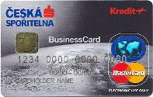

Zdroj: www.csas.cz [online].

Výše uvedený obrázek představuje Kreditní kartu + MC Business od České spořitelny.

ČSOB KREDITNÍ KARTA PRO PODNIKATELE
Tato karta je zejména určena k financování provozních činností firem, kde ji lze využívat pro výběry z bankomatů, platit v obchodech, využívat tak zvaný Cash Back, a to u obchodních míst asociace MasterCard. Stejně jako u České spořitelny, tato kreditní karta s sebou přináší možnost splatit měsíčně pouze 5% z celkové vybrané částky. Výhodný je jistě i volitelný datum splatnosti. ČSOB karty jsou všeobecně vydávány ve 3 verzích, a sice Standard, Business a Gold. Od těchto typů se odráží i nabídka kreditních karet pro firmy. U neembosované Standard karty a Business embosované karty lze nastavit limit úvěru mezi 20.000 až 500.000 Kč. Varianta Gold začíná v základu na 150.000 Kč s maximem 500.000 Kč. Podmínkou poskytnutí je stejně jako u ČS nutnost předložit 2 daňová přiznání s přílohami. Nutnou podmínkou ČSOB je i minimální výše tržeb za poslední 2 zdaňovací období. Banka obvykle vyžaduje i tak zvané prohlášení o tom, že klient není jakkoliv finančně zavázán (dlužný) vůči finančnímu úřadu, zdravotní pojišťovně a úřadu sociálního zabezpečení. Úroková sazba 18% měsíčně je shodná s ČS. Poplatek za její roční vedení je nulový. Avšak za poplatek jsou výběry v bankomatech vlastní banky (6 Kč + 1%), bankomatech cizí banky (30 Kč + 1%) anebo v zahraničí (80 Kč + 1,5%) . Bezúročné období trvá 45 dní.
Obrázek č. 8 – ČSOB Kreditní karta

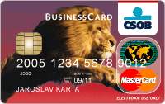

Zdroj: www.csob.cz [online].

Výše uvedená karta je ČSOB Kreditní karta Business pro podnikatele.

KREDITNÍ KARTA PRO PODNIKATELE KOMERČNÍ BANKY
Jak jsem již naznačil v úvodní části, Komerční banka je asi jedna z nejvyhledávanější v oblasti firemních platebních karet. Její současná nabídka představuje například mezinárodní embosovanou kartu s čipem od asociace MasterCard. Tak jako ostatní kreditní karty, i tento druh umožňuje svému držiteli získat rychle a snadno krátkodobý úvěr. Ročně tato karta vychází na 700 Kč s maximálním úvěrovým limitem 200.000 Kč. Minimální měsíční splátkou je jedna desetina z čerpané částky + úrok. Při jejím použití – výběru z bankomatu vlastní banky klient zaplatí mimo 1% z částky i poplatek 30 Kč. Za výběr v bankomatu u konkurence zaplatí mimo 1% též o 20 Kč vyšší základní poplatek. Zahraniční výběr je při prvním použití zdarma, a při dalších je účtováno 1%, ale minimálně 100 Kč. Měsíční úroková sazba je shodná jako u předešlých bank, a sice 18%. Přestože je karta vydána, a ve faktickém držení klientem, při její případné nečinnosti je zpoplatněna 700 Kč. Nespornou výhodou této karty je, že celé bezúročné období 45 dní se vztahuje na bezhotovostní operace i hotovostní.

Obrázek č. 9 – Kreditní karta Komerční banky

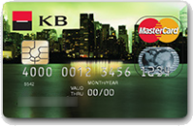

Zdroj: www.kreditky.cz [online].

Výše uvedená karta je podnikatelskou kreditní kartou od Komerční banky.

ZÁVĚR
Význam kreditních karet jako takových je v realizaci krátkodobého úvěru, kdy nejen fyzická osoba, ale i podnikatelé mají shodné možnosti, jak využít bezúročného období. Doba tohoto období, jak ukázala analýza, je prakticky totožná u všech bank. Hlavním rozdílem jsou především stanovené limity a poplatky. Minimální výše úvěrového rámce se pohybuje na hranici 20.000 Kč a jejím horním bodem je hranice 500.000 Kč. Kreditní karty jsou pro firmy přínosem i z hlediska nadstandardních služeb, což s ohledem na úvěrový rámec, může pro podnikatele znamenat finanční úspory. Moderní doba poznává i své prestižní karty, kterou jsou o krůček výše, než karty kreditní. Odlišení je zejména v oblasti služeb, ale i ceny za samotnou kartu. Proto by se klient měl zejména rozhodovat podle výše úroku a i ceny / poplatku za vedení karty. Závěrem bych ještě upozornil na tu skutečnost, že klient obvykle, možná zbrkle přehlédne, že úroková míra v procentech činí x %. Některé banky však úrokovou míru stanovují v nabídce měsíčně, a proto výsledná úroková míra roční může dosáhnout neobvykle vysoké hranice. Nejen s kreditní kartou je spojeno několik informací, které by měl klient vědět, dříve než začne kartu používat. Tou nejdůležitější informací jsou jistě vlastní obchodní podmínky bank, a zároveň aktuální nabídky či akce, v rámci kterých může být karta vydávána za ještě mnohem přijatelnějších podmínek.

4.5 Stoplistace a blokace, pojištění
Cílem této kapitoly je zmapovat význam stoplistace a blokace karet vznikající s ohledem na páchané trestné činnosti třetí osobou, či z důvodu nedbalosti vlastních držitelů. V závěrečné části bude analyzováno pojištění, jako možný nástroj a pomoc nejen při řešení důsledků ztrát či zcizování platebních nástrojů.

4.5.1 Stoplistace a blokace
Na platební karty nelze nahlížet pouze z pohledu jejich přímého užití v platebním styku, a to především nejen z hlediska držitele, ale i případné osoby, která se neoprávněně dostala v rámci trestné činnosti či nedbalosti původního držitele karty, k jejímu faktickému držení. Platební karty se stávají světovou záležitostí, roste jejich mezinárodní význam. Málokdo si dnes dovolí v rámci obchodní činnosti nosit ve svém kufříku velký obnos hotovosti. V praxi se vyplatí malá plastová kartička, pomocí které se peníze stávají snadno dostupné a lze jimi disponovat během několika málo minut. Stačí najít ten správný bankomat, popřípadě využít bankomat cizí pobočky. Možností je několik.
Několik možností má ale i osoba, organizované skupiny, které se podílejí na trestné činnosti spojené s krádeží platebních karet. Pro držitele karet tyto aktivity přináší poměrně velkou hrozbu, ve které se mohou ocitnout i bez svého vědomí. Ztrátu platební karty je potřeba okamžitě nahlásit té instituci, která ji vydala.
K eliminaci rizika ztráty, zcizení, nebo padělání karty, vydala Česká národní banka směrnice o odpovědnosti plátce za neautorizované transakce. Jedná se však pouze o preventivní charakter, a to v rámci doporučení ČNB. Úkolem všech bank pak je, aby informovala v rámci svých vydaných podmínek o tom, v jakých záležitostech se od ČNB vlastní podmínky bank odlišují. Podle vzorových obchodních podmínek ČNB nese odpovědnost za neautorizovanou platební transakci držitel karty do doby, než ztrátu oznámí bance. Od chvíle, kdy je učiněn záznam o ztrátě nebo odcizení karty, zodpovídá za její zneužití poskytovatel platební karty. Škoda však musí převýšit hodnotu 150 eur. Tím je držiteli platební karty určena spoluúčast.
Toto omezení se však nevztahuje na případné podvodné jednání držitele karty, či při záměrném porušení obchodních podmínek vydaných bankou. V takovém případě se držitel karty nezbaví povinnosti uhradit veškeré výdaje spojené se ztrátou karty, a to v celé její výši.
Od vzorových podmínek České národní banky se většina bank odchyluje. Snížením limitu odpovědnosti držitele karty nemá banka jinou možnost, než promítnout tyto snížené limity do ceny svých služeb. Důvodem jsou dražší bezpečnostní opatření.
Důkazem jsou právě poplatky za stoplistace a blokace karet.

VYSVĚTLENÍ POJMŮ
- STOPLISTACE = trvalé, nezvratné zrušení práva používat platební kartu
- BLOKACE = dočasné anebo trvalé omezení práva používat platební kartu
Z výše uvedeného vysvětlení je zřejmé, že blokace je nutná u tak zvaných autorizovaných on-line transakcí. Jako zástupce zde jmenuji elektronické druhy karet. Kdežto u embosovaných karet (jsou dražší) nemůžeme po zrušení práva kartu nadále využívat. Ještě v roce 2008 činily náklady stoplistace a blokace u České spořitelny 500 respektive 200 Kč, u ČSOB 2.000 a 200 Kč a u Komerční banky 2.000 a 150 Kč. Legislativní změny tyto poplatky razantně upravily (více v kapitole novinek)

ČESKÁ SPOŘITELNA
Podle nových podmínek samotná blokace a stoplistace nestojí nic. Poté ale záleží jakou kartu klient měl a v rámci jakého balíčku. Některé karty jsou vydávány opětovně zdarma, některé jako neembosované za 200 respektive embosované za 400 Kč.

KOMERČNÍ BANKA
Komerční banka podle nových podmínek účtuje poplatek za náklady ve výši 150 – 2.000 Kč, a to u podnikatelských karet za jednorázový stoplist. U osobních karet občanů a u tak zvaných mikropodnikatelů probíhá vše bez nákladů. Karta je stažena a na základě souhlasu banky je vydána karta stejná včetně data platnosti. Nové podmínky banky přichází v platnost 1.2.2010.

ČESKOSLOVENSKÁ OBCHODNÍ BANKA
Do roku 2008 byla blokace a stoplistace účtována 200 Kč pro elektronické karty a 2.000 Kč u embosovaných karet. Nyní se již neúčtuje. Klient v podstatě zaplatí pouze výrobu nového plastu (embosované karty 250 Kč). U Osobního konta je možné za poplatek kartu pojistit a výroba nového plastu je tak v režii pojistky. U Aktivního konta a Exkluzivního konta je karta majitele pojištěna v rámci balíčku, je možné pouze připojistit tak zvaného disponenta.

FORMY BLOKACE
Pokud by se stalo, že nám někdo odcizil pouze platební kartu, nejjednodušším způsobem je použít mobilní telefon a provést tak blokace i stoplistace. Níže uvedená čísla jsou určena přímo realizaci této záležitosti:

- ČS – pokud se jedná o hlášení tuzemské, pak 800207207, pokud se jedná o hlášení ze zahraničí, pak platí +420582405901. Hlášení lze dále provést taktéž přímo na pobočce.
- KB – platí číslo 955512230 pro asociace MasterCard a Visa, 955512241 pro asociaci American Express.
- ČSOB – pro klienty ČSOB platí číslo na zákaznickou linku platebních karet 495800111.

ZÁVĚR
Pokud držitel karet zná a ví, co je správné, a respektuje mnohdy klientem nečtené smluvní podmínky, nemůže se mu stát, že by se dostal do situace, kdy řeší u své karty svoji blokaci či stoplistaci. Existují pravidla formou smluv, nebo doporučení v podobě tak zvaných desater, na které banky i odkazují na svých webových stránkách.
Z praxe vím, že není příliš vhodné, společně se všemi doklady nechávat i platební karty. Při ztrátě či odcizení pak tato nemilá událost napáchá více škod. Běžně jsem se setkal i s tím, že si lidé píší do peněženky PIN kódy anebo dokonce mají na platební kartě tento kód samolepkou přilepen. Někteří si dokonce PIN kód ukládají do svých mobilních telefonů. Zde však riziko spojené s odcizením rozhodně nemizí, ba naopak mobilní telefony jsou v poslední době terčem kapsářů a zlodějů.
Nedovedu si představit, kdyby si držitelé karet ponechávali své plastové maličkosti v obalech od mobilů. Vždyť i jen samotná ztráta a zaslání PIN kódu je bankou účtována (běžně 100 Kč i 200 Kč).

4.5.2 Pojištění
Pokud jsem se v předešlé kapitole zmínil o blokaci a stoplistaci karet, pak nesmím též opomenout pojištění.
Všechny bankovní instituce poskytují možnost pojištění proti zneužití platební karty. Výše pojistné částky se liší podle typu karty, či výše pojistné události. Tento druh pojištění slouží k náhradě finanční ztráty pojištěné karty. Součástí tohoto pojištění je i ta výhoda, že pojištění kryje poplatek za blokaci / stoplistaci, vystavení nové platební karty a ochranu finančních prostředků několik hodin před nahlášením ztráty platební karty.

ČESKÁ SPOŘITELNA
Pojištění je nabízeno jako doplňkové služby a to formou:

- Cestovního pojištění – týká se zahraničních pojistných událostí, a je platné od doby, okamžiku, kdy překročím hranice a končí dnem vstupu do země místa trvalého bydliště.
- Pojištění karet a osobních věcí
- Pojištění schopnosti splácet k platebním kartám

Ad 1. U cestovního pojištění osobních karet debetních a kreditních se jedná o varianty Comfort (pro karty, které nejsou v rámci tak zvaného Osobního konta) a Comfort Family, přičemž maximální pojistná lhůta a tedy doba pobytu v zahraniční by neměla překročit 90 dní. Zde bych však musel zmínit, že u zlatých Gold karet a Visa Business karet platí zcela jiné podmínky. Maximální souvislá doba pobytu je prodloužena u Gold karet na 120 dní.
Proto rozlišujeme3 základní varianty cestovního pojištění:

- Comfort (Comfort Family) (například VISA Classic či Electron)
- Exklusive (například VISA Business debetní)
- Gold (například VISA Gold debetní)

Roční pojistné činí u základního typu (je zde většina karet) Comfort 300 Kč. Exklusive a Gold je v ceně karty. Pokud bych chtěl vycestovat do zahraničí společně s celou rodinou, která by obsahovala dalšího dospělého a max. 3 děti ve věku do 18 let, vyplatí se sjednat pojištění Comfort Family. Cena za takovou službu se pohybuje v rozmezí od 450 – 1.500 Kč. Pojištění se vztahuje na léčebné výlohy, následky úrazu, ztrátu či poškození zavazadel, odpovědnost za škodu. V rámci dražších karet lze využít cestovní pojištění pro případ zpoždění letu po více jak 6 hodinách spoluúčasti.
Smluvně je pojištění u ČS zajištěno Kooperativou, pojišťovnou, a.s., kde z jednou základních podmínek případné pojistné události je, aby klient neprodleně po návratu do ČR využil písemného formuláře a učinil tak dokončení nahlášení pojistné události (mohl totiž předem zavolat).

Ad 2. Pojištění karet a osobních věcí:
Jedná se vesměs o nejdůležitější pojištění pro držitele karty, jelikož úzce souvisí se ztrátou či odcizením. Je určeno pro všechny typy karet (Visa, MasterCard, Maestro a Visa Electron). U varianty karet Gold je toto pojištění již v ceně. Účel či doba plnění začíná běžet od doby ztráty karty do doby jejího zablokování / nahlášení bance. Konkrétní podmínky či varianty, na které se vztahuje pojistné plnění obsahuje nejen pojistná smlouva, ale i webové stránky ČS. Níže jsou uvedeny 3 varianty pojištění.

- Varianta P10 znamená pojistné krytí do 10.000 Kč za roční poplatek 170 Kč.
- Varianta P30 znamená pojistné krytí do 30.000 Kč za roční poplatek 320 Kč.
- Varianta P60 znamená pojistné krytí do 60.000 Kč za roční poplatek 480 Kč.

Ad 3. Pojištění schopnosti splácet
Pojištění schopnosti splácet je věnováno především pro úvěrové karty, konkrétně tedy pro Chytrou kartu. Tak jako u jiných úvěrů, i u platebních karet lze svou možnou platební neschopnost nechat pojistit. Mnohdy se klient dostane do situace, kdy přijde o zaměstnání a peněžní prostředky jsou omezené a pak má možnost čerpat pojištění (za předpokladu, že smlouvu uzavřel za dobrého zdravotního stavu a do věku 60 let) v rámci:

- Varianty A (příklad dlouhodobá pracovní neschopnost).
- Varianty B (příklad ztráta zaměstnání či dlouhodobá pracovní neschopnost) – nutné potvrzení o zaměstnání na dobu neurčitou a neběží zkušební lhůta + minimálně odpracovaný 1 rok v kuse zpětně + neběží výpovědní lhůta.

Pojistné je společně s ostatními poplatky hrazeno měsíčně společně se splátkou úvěru. Z výše uvedeného přehledu je varianta B jistě pestřejší. I přestože má klient sjednánu A variantu, změna na B je přípustná.

Smluvně je vše v realizaci Pojišťovny České spořitelny.
- Pro variantu A platí měsíční sazba 0,49 % z dlužné částky,
- u varianty B je to 0,89 %.

KOMERČNÍ BANKA
Komerční banka nabízí v současné době možnost:

- Pojištění platební karty – MERLIN + PROFI MERLIN
- Cestovní pojištění

Ad 1. MERLIN
Součástí tohoto pojištění, mimo základní riziko ztráty a odcizení karty, je i krytí rizika výběru hotovosti kartou, ztráty osobních dokladů, klíčů či mobilního telefonu. Pojištění se vztahuje i na zboží, které bylo v rámci bezhotovostního platebního styku nakoupeno (následně ukradeno či znehodnoceno). Pojištění může sjednat osoba vlastnící účet u Komerční banky. Pojištění se vztahuje na dobu do stoplistace v den, kdy byla provedena (do 24. hodiny). Poplatek ve výši 1/12 se hradí od následujícího měsíce, následující po měsíci, kdy bylo pojištění sjednáno. Smluvně zajišťuje Komerční pojišťovna, a.s.

Příklad:
Pokud jsem uzavřel smlouvu 2.4.2010, platím období od 1.5.2010 – 31.12.2010. Roční sazba činí 276 Kč. Pak tedy v rámci roku 2010 uhradím částku za 8 měsíců, která činí 184 Kč.

Ztráta či krádež karty se musí nahlásit Komerční bance na číslo +420955512230, a dále informovat společnost Willis, s.r.o. na čísle +420296214556. V rámci variant limitů pojistného plnění lze získat od 1.000 – 30.000 Kč.

PROFI MERLIN
Profi Merlin je obdoba Merlinu, avšak s uplatněním pro firemní klientelu. Jejich význam spočívá v ochraně firemních financí, kupříkladu s vedením služebních karet. Jelikož je pojištění mezinárodní, 348 Kč se jako roční ochrana firemním prostředků jistě vyplatí. Pro firmu přitom neznamená příliš velké zatížení a dá se říci, že naopak šetří případné až desetitisícové škody.

Příklad:
1.4.2010 jsem vyslal svého zaměstnance, pana Nováka, do Komerční banky s 25.000 Kč. Pan Novák byl po cestě okraden, a byly mu zcizeny mimo platební kartu i klíče a doklady. Náklady se vyšplhaly na 40.000 Kč. Jelikož jsem si jako majitel karty zařídil pojištění Profi Merlin a částky za jednotlivá plnění jsou v limitu pojistného plnění, nepřijdu ani o 1 Kč.

Ad 2. Cestovní pojištění
Cestovní pojištění se u Komerční banky vztahuje na tuzemské a zahraniční cesty. Základní varianta pojištění obsahuje léčebné výlohy. Libovolně lze sjednat i :

- Úrazové pojištění
- Odpovědnost za škodu
- Cestovní připojištění zavazadel či připojištění storna zájezdu
Pojištění lze sjednat na různá období, zejména:

- Do 90 dní
- 91 – 180 dní
- 181 – 366 dní

Výše uvedené limity jsou v porovnání s Českou spořitelnou (maximálně 120 dní u Gold karet) vyšší. U Komerční banky lze i sjednat pojištění na opakované cesty do zahraničí, a to buď osobní anebo firemní. Osobní je nepřenosné, firemní je přenosné.

Příklad:
Jako zajímavost uvedu připojištění storna zájezdu. Může se stát, že se již zaplacený zájezd musí stornovat. Důvodem může být naprosto cokoliv. Cestovní kancelář přitom požaduje úhradu tak zvaného stornovacího poplatku, na který se vztahuje případné pojištění. Klient platí limit pojistného 2,5% z ceny zájezdu (z 20.000 Kč – 500 Kč), přičemž stornovací poplatek cestovní kanceláře může činit až 80% z ceny zájezdu. Pak by přišel o 16.000 Kč. Limit banky jako pojistné plnění 1 osoby je 12.500 Kč pro celou Evropu a 25.000 pro zbytek Světa. Zde je tedy názorně vyčísleno, že výše uvedené pojištění se vyplatí.

ČESKOSLOVENSKÁ OBCHODNÍ BANKA
V rámci ČSOB lze sjednat:

- Pojištění ke kartám – pro případ krádeže, ztráty
- Pojištění na cestu do zahraničí
- Právní ochranu pro řidiče motorových vozidel

Ad 1. Pojištění ztráty, krádeže platební karty
Pojištění se vztahuje na události typu pohřešování, odcizení anebo zničení karty. Tak jako obdobné pojištění u ČS a KB, tak i u ČSOB se toto pojištění vztahuje na případnou krádež hotovosti (ochrana až 120 hodin před nahlášením události), ztrátu osobních dokladů nebo odcizených klíčů. Jedná se opět o celosvětové pojištění.
Pojištění lze sjednat ke kartám, vydávaných ČSOB. Ideální doba pro sjednání je doba, kdy se podává žádost o vydání platební karty. Pojistné krytí je pak účinné od převzetí platební karty.
Klient ČSOB má možnost volit celkem z 5 možných variant pojištění

Tabulka č. 9 – Varianty pojištění ČSOB

Varianta | Roční limit | Limit při odcizení hotovosti | Pojistné
Basic | do 15.000 Kč | 2.000 Kč | 150 Kč
Classic | do 50.000 Kč | 5.000 Kč | 460 Kč
Super | do 85.000 Kč | 10.000 Kč | 800 Kč
Premium | do 150.000 Kč | 15.000 Kč | 1.050 Kč
Extra | do 200.000 Kč | 20.000 Kč | 1.300 Kč

Zdroj: vlastní (stav k 1.11.2009)

Výše uvedená tabulka přehledně zobrazuje jednotlivé varianty pojištění. Obecně platí, že čím více si klient platí (roční pojistné v jednotlivých variantách), tím více pak může při nenadálých situacích od pojistky očekávat.

Ad 2. Pojištění pro cesty do zahraničí
Tato varianta pojištění se vztahuje na cesty do zahraničí. Pojištění platí od data platnosti karty do doby jejího zrušení. Pojištění lze využít maximálně po dobu 90 – 120 po sobě jdoucích dní. Aktivace zde není nutná. Platí pro všechny VISA karty (Classic, Classic student, Business, Gold) a pro stejné typy karet asociace MasterCard. U kreditních karet například CSOB Kreditní karta.
Pojištění lze sjednat v 6 variantách:

- Standard (cena 300 Kč)
- Standard Family – max. 2 dospělí + 3 děti do 18 let (cena 800 Kč)
- Exclusive (cena 1.000 Kč)
- Exclusive Family – max. 2 dospělí + 3 děti do 18 let (cena 2.200 Kč)
- Gold (cena 1.400 Kč)
- Gold Family – max. 2 dospělí + 3 děti do 18 let (cena 2.600 Kč)

(Pozn. Ceny k 1.11.2009)

U Gold karet je cestovní pojištění Gold v ceně karet. Pro Family variantu je příplatek 1.200 Kč.

Ad 3. Pojištění právní ochrany pro řidiče motorových vozidel
Poněkud neobvyklá, za to velice zajímavá a především účelná varianta pojištění. Předmětem plnění jsou například právní rady užitečné a spojené s prosazováním právních zájmů při řízení motorového vozidla. V praxi si pod touto větou můžeme představit soudní řízení, při kterém klient požaduje občanskoprávní nároky na náhradu škody po účasti v autonehodě, kterou sám nezpůsobil. V rámci Gold karet je poskytováno automaticky.

5. Novinky v oblasti platebních karet

Obsahem této kapitoly jsou některé nové produkty na trhu platebních karet, jako jsou Cash back, PaySec a jiné, s ohledem na níže uvedené rozdělení. Zmíním se též o čipové konverzi, a krátce také o novém Zákonu č. 284/2009 Sb., o platebním styku, který vešel v platnost 1.11.2009.
Pokaždé, když se na trhu ukáže nějaká novinka, je s ní spojena spousta očekávání. První novinkou, o které jsem se již zmínil v rámci technologie karet (kapitola 4.1.), byly image karty. Zde se zřejmě naplnilo očekávání obou stran. Banky se radují, že lidé hromadně mění své designy, účtované poplatky zvyšují již tak závratné zisky bank. Klient se oproti tomu raduje, že se může mezi přáteli pochlubit platební kartou, kde má například foto své rodiny apod.
Níže uvedené rozdělení bude následně v daném pořadí rozebráno podrobněji:

- 2006 – 2008, vznik Cash Backu
- 2008, platební systém PaySec
- 2009, nový zákon o platebním styku
- 2010, plán konečné realizace SEPA – přeměna všech karet na čipovou technologii

5.1 Cash Back
Sice se nejedná o horkou novinku v oblasti platebních karet, ale jistě stojí za zmínku. Důvodem je ne zcela velká informovanost mezi zákazníky a tím i logická neznalost. Psal se rok 2006 a ČSOB přišla jako první s touto novinkou, zhruba v polovině tohoto roku.

VÝZNAM
Cash Back umožňuje klientovi výběr hotovosti v české měně při platbě kartou u pokladny obchodníka. Jedná se o službu výhradně spojenou s tuzemskem. Zahraniční klient tedy, ač by byl obeznámen, nemůže využít této možnosti. U ČSOB fungovala od počátku tato služba v rámci prodejen sítě Albert a Hypernova. Nově ji lze využít u každého obchodu, který nese logo Visa a MasterCard Cash Backu. Požadavkem je minimální nákup v hodnotě 300 Kč. Maximálně lze vybrat částku 1.500 Kč. V podstatě se dá říci, že ten, kdo si nemůže zvyknout na kreditní karty a platby u obchodníků kartou, vítá tuto možnost. Důvodem je i ten fakt, že výběry jsou zcela bez poplatků. Zde lze hledat výhodu oproti bankomatům.

Od roku 2007 funguje Cash Back též prostřednictvím České spořitelny. Narozdíl od ČSOB, systém spořitelny umožňuje vybírat i jiné, než celé 100 Kč částky. Služba Cash Back byla předem ze strany ČS avizována jako zpoplatněná služba. V současné době klient zaplatí 4 Kč za výběr. V porovnání s výběrem v bankomatu (6 Kč vlastní banka) je to sice varianta levnější. Avšak bankomaty asi navždy zůstanou pohodlnější a praktičtější. Jediný význam vidím například u starších občanů, kteří společně s nákupem vyberou i hotovost a nemusí se obávat, že budou muset ujít vzdálenost ke svému bankomatu.

V dubnu roku 2008 se připojila se svou službou Cash Back i Komerční banka, a jako ČSOB zavedla výběry bez poplatků.

5.2 PaySec

Dne 22.4.2008 spustila ČSOB ve spolupráci s Poštovní spořitelnou nový platební systém. Systém PaySec umožňuje bezpečný nákup na internetu. Jedná se v podstatě o předplacenou on-line elektronickou peněženku, kterou nelze zřídit jinou cestou než pomocí internetu. Podmínkou fungování je zřízení konta a jeho vlastní naplnění. Výhodou tohoto systému je jeho probíhající proces v reálném čase. Proto při platbách například za zboží přes internet dochází k daleko rychlejšímu transferu a uživatel nepotřebuje žádné internetové karty. Nabití konta lze převést klasicky převodem ze svého bankovního účtu anebo prostřednictvím služby PayMuzo. Od 16.9.2008 bylo nabíjení účtu prostřednictvím platebních karet zpoplatněno, a to částkou z 2% nabíjené sumy. Horní limit na jednotlivou transakci byl z původních 50.000 Kč navýšen až na 60.000 Kč. Zároveň je potřeba respektovat pravidlo maximální částky na PaySec kontu, a sice 100.000 Kč v souladu s Obchodními podmínkami PaySec.

5.3 Nový zákon o platebním styku
V souvislosti s datem 1.11.2009 se osobám, pohybujícím se v bankovní a finanční sféře všeobecně vybaví datum, kdy vešel v platnost nový Zákon č.284/2009 Sb., o platebním styku, který harmonizuje právo Evropské unie s českým a zavádí novinky týkající se i bank, díky implementaci nových směrnic Evropského parlamentu a Rady 2007/64/ES o platebních službách v rámci Vnitřního trhu.
Nejedná se o jeho novelu, nýbrž plné nahrazení celého zákona (zákon č.124/2002 Sb.), kdy z původních 36 paragrafů byl rozšířen nyní až na 147 §. Z celého zákona vybírám alespoň 1 záležitost, spojenou především se změnou a vlivem na platební karty při jejich odcizení.

ZTRÁTA A ODCIZENÍ KARTY
Významnou novinkou je převedení podmínek, které byly dříve a stále budou v Obchodních podmínkách bank, do nového zákona. Nejedná se tedy již o vlastní podmínky banky, ale zákonem stanovené nařízení. Jedná s o povinnost bezprostředně nahlásit ztrátu či odcizení bance. Za blokaci karet si banka nově nebude moci účtovat žádný poplatek. Další novinkou z této oblasti je, že klient přebírá odpovědnost za ztrátu z tak zvané neautorizované transakce maximálně do výše 150 Eur. Dříve nesl držitel karty prakticky zodpovědnost sám na sobě, pomoci mu mohlo jedině vhodné pojištění.

5.4 Projekt SEPA
Jako novinku v oblasti platebních karet musím též zmínit problematiku technologie karet a to především s ohledem na nástup čipové technologie.

ČIPOVÁ TRANSFORMACE
S ohledem na vstup ČR do Evropské unie dochází k postupnému sbližování také na finančních trzích. Následkem je i nový zákon, jak popisuji v předešlé kapitole.
Od doby, kdy bylo v 12 zemích Evropské unie zavedeno jako měna euro, uplynulo již 8 let. Hotovostní transakce začaly fungovat v rámci jedné měny a vše se zjednodušilo. Opakem však byly bezhotovostní platby, kde se ukázalo, že mezinárodní transfery jsou dražší a dražší zároveň v porovnání s tuzemským platebním stykem.

Za účelem skutečného jednotného měnového území začal v lednu 2008 fungovat projekt SEPA, neboli jednotná oblast platebního styku. Cílem SEPA projektu je vytvořit vhodné podmínky pro všechny subjekty pro lepší provádění a přijímání plateb v eurech.

V rámci SEPA se pracuje též na harmonizaci oblasti platebních karet. V roce 2008 schválil Evropský parlament Směrnici o platebních službách (Payment Services Directive), která se v loňském roce stala společným legislativním základem pro finanční služby v eurozóně.

Pro platební karty harmonizace znamená mimo jiné změnu karet s magnetickým proužkem na karty s čipem. Důvodem je mimo jiné větší bezpečnost a s ní i spojená špatná ovladatelnost ze strany pachatele. Padělání zabraňuje tak zvaná metoda autentifikace karty (CAM) a zabránění zcizených čipových karet a terminálů brání technologie či metoda ověření držitele karty (CVM).
Tak zvaná čipová transformace či konverze má být dokončena ve všech směrech právě letos, v roce 2010. Aktuální vývoj zobrazuje přehled níže.

Graf č. 6 – Stav čipové konverze v ČR

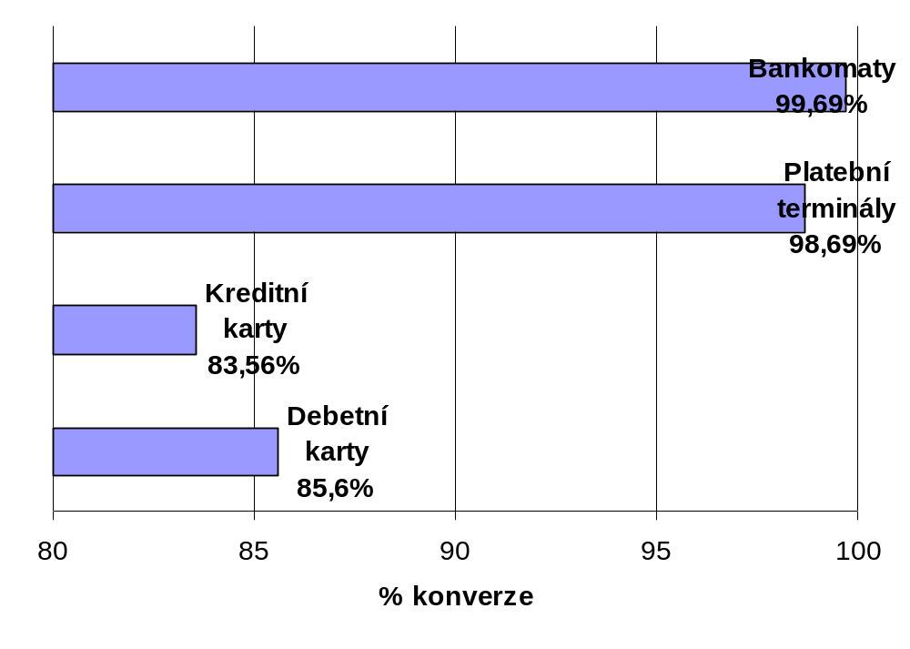
Zdroj: vlastní tvorba (stav k 1.3.2009).

Výše uvedený graf zobrazuje stav čipové konverze za 1. čtvrtletí roku 2009.
V rámci bankomatů a platebních terminálu zřejmě proběhne konverze bez větších problémů. Vzhledem k tomu, že byly dříve platební karty vydávány až na dobu 3 let, je nutné vyčkat, až uběhne lhůta jejich současné platnosti, a poté bude automaticky klientovi vydána karta s čipem. V plánu realizace SEPA se počítá rok 2010 jako lhůta pro celkové dokončení konverze v ČR.

6. Výsledky

Cílem této práce bylo v první fázi (1. a 2. kapitola) seznámit se s historií, popisem, užitkem a funkčností platebních karet. V úvodní kapitole jsem se zmínil, že platební karty budou za 4 roky již 100 let na trhu. To je jistě obrovská historie, avšak spojená s několika změnami, které trh postupem doby přinesl. Základem byla karta společnosti Western Union Telegraph Company, která rozhýbala svět platebních karet. Postupně se přes Diners Club a vývoj bankomatů systém natolik zdokonalil, až vznikl tak zvaný moderní systém platebních karet. Samotná karta ve své současné technologické podobě prošla více změn, než si kdokoliv dovede představit. Přesto má svou lícovou a rubovou stranu, kde jsou obsahem šifrovaná anebo okolí přístupná data. Karty mají svá loga, držitel karty má kartu na jméno, a moderní doba umožňuje i změny vzhledů karet. Tak zvané image karty přinášejí užitek nejen bance v podobě dalšího poplatku za změnu, ale i držiteli v podobě jakési prestiže.
Třetí kapitola byla zaměřena na význam hodnocení Nejdůvěryhodnější banky roku. Konkrétně jsem se vzhledem k časové náročnosti práce zaměřil na rok 2008. I tak se dá říci, že výsledky v rámci roku 2009 byly naprosto totožné. V očích klienta má největší důvěru stále Česká spořitelna, Komerční banka a Československá obchodní banka. Tyto 3 banky byly následně v kapitole čtvrté podrobeny vybraným analýzám v oblasti platebních karet.
Součástí čtvrté kapitoly byla analýza debetních karet, kde jsem se zaměřil na jednotlivé limity plateb a poplatky za výběry v tuzemsku a zahraničí. V podstatě se výběry z bankomatů pohybují v rozmezí 0 – 6 Kč za transakci, ale názorný příklad ukázal, jak velké rozdíly činí jednotlivé poplatky u všech tří bank. Komerční banka byla vyhodnocena jako nejlepší. Zjistil jsem, že význam debetních karet a vůbec studijních programů neustále roste. Studijní účet může mít osoba starší 15 let a význam takového konta společně s platební kartou v dobách dálkových studií neustále roste. Rodiče mají méně starostí s držení hotovostí svých dětí v principu zakládají dětská konta.
Ve čtvrté kapitole jsem se též věnoval kreditním kartám a jednotlivým rozdílům u bank. Kreditní karta má své maximální úvěrové limity, které se u bank pohybují do výše 500.000 Kč. Bezúročná období, kterých může klient využít k vyrovnání úvěru bez úroku, se pohybují v průměru od 40 – 55 dní. Minimální měsíční splátky se pohybují kolem 3 – 5%, většinou s pevnou sazbou navrch. Jak ukázala tabulka č. 7, cena výběrů pomocí kreditních karet je právem zpoplatněna vyšší sazbou než u debetních karet. Však jsou taky určeny k placení u obchodníků.
Dále jsem se zmínil o významu firemních karet, které se díky mezinárodnímu využití dostávají taktéž do popředí sledovanosti. Firemní karty s sebou přináší nejen úsporu v administrativě, ale i náklady mohou být snižovány účelným využíváním business karet.
V oddíle stoplistace a blokace jsem všeobecně zjistil, že klient do doby konce roku 2009 neměl příliš možností, jak se případně bránit krádeži a odcizení karet. Jeho výhoda spočívala pouze v pojištění. Harmonizace zákona o platebním styku v jeho nové podobě tyto poplatky srovnala na nulu a přesunula tímto větší odpovědnost na banky. Na názorném příkladu jsem v rámci kapitoly o pojištění ukázal, že má smysl uzavírat tak zvané Profi Merliny, aby se podnikatel dokázal ubránit případné škodě vzniklé okradením například zaměstnance během cesty do Komerční banky. Investice do pár stovek Kč se zde rovněž vyplatí.
V závěrečné kapitole jsem se zmínil o tom, že v rozmezí let 2006 – 2008 všechny 3 sledované banky realizovaly Cash Back. Jeho význam není především v poplatku, jak je u České spořitelny, ale spíše je potřeba hledat důvod v podobě chybějících hotovostí v očích klienta. V souvislosti s ČSOB jsem popsal význam platebního systému PaySec, zrychlující všechny platby spojené s internetem. Velký význam přikládám projektu SEPA, který v rámci celé Evropské unie donutí všechny banky vyměnit staré technologie magnetického proužku za čip. Důvodem je jeho vyšší bezpečnost, rychlost, kvalita a i trvanlivost.

Závěr
Prakticky denně se prostřednictvím tisku či jiných mediálních prostředků dozvídáme o zprávách, informujících nás o stavu a významných změnách v rámci platebních karet. S ohledem na historii a cestu, kterou svým vývojem platební karta prošla, lze konstatovat, že neexistuje v současné době platební prostředek, který by byl v tak malém formátu a zároveň v takové kvalitě. Míra bezpečnosti je zde samozřejmostí. Přesto se najdou tací, kteří se neustále snaží nabourat karetní programy. Vždyť i samotná čipová konverze byla podrobena výzkumu v USA, kde bylo odhaleno, že čipové zabezpečení nemusí být 100% bezpečné. Toto jsou však domněnky a úvahy, o kterých přemýšlí ve spojení s platební kartou snad jen případný pachatel. Jistě, bezpečnost je na prvním místě, avšak kdo jiný, než samotná banka by měla vědět a znát vše, co je potřebné k ochranně platební karty a svěřených prostředků klienta. Banka by si jistě nedovolila hazardovat nejen s dobrým jménem, ale i v nejhorším možném scénáři odchodem svých klientů.
I u nás, v České republice, existuje stále ještě mnoho lidí, kteří nejsou odborníky v oblasti platebních karet. Patřil jsem mezi ně i já. Každý si ve spojení s platební kartou vybaví platební prostředek, který lze využít jako prostředek k placení u obchodníka anebo k výběru z bankomatu. Přiznám se, že ani já jsem netušil, co jaké banky nabízejí ve spojení služeb kartových programů. Velký význam přikládám pojištění. Klient musí mít možnost, jak se případnému zločinu bránit.
Současná ekonomická situace není z pohledu celé tuzemské sféry jistě výborná. Celá Evropa se vlivem recese odráží ode dna, a tak by jistě bylo na místě, aby i ti, co neustálé hlásí miliardové tržby, dokázali tyto tržby vytvářet i jinak, než úrokem a poplatky za služby na svých klientech. Mám teď na mysli poplatky spojené s ukládáním na běžné účty apod. Karetní programy jsou pro změnu ovlivněny, snad to není přehnané, monopolem ze strany karetních asociací MasterCard a Visa. Zde bych doporučoval poněkud rozšířit obzory a pokusit se alespoň trochu konkurovat, i když je zřejmé, že obě asociace dosahují gigantických mezinárodních rozměrů.
Osobně si myslím, že ze strany klienta není snížení či zrušení poplatků vnímáno pozitivně. Vždyť i já, jako případný bankovní zaměstnanec / manažer, bych se stejně jako v jiné firmě, snažil uplatnit metodu přesunu nákladů na klienta. Jistě to funguje i v bance. Kupříkladu vlivem nového zákona o platebním styku dojde ke zrušení poplatků za blokace karet. Zde mají banky taktéž své peníze. Pokud došlo ke zrušení, banka tyto „ztracené peníze“ uspoří v rámci jiných služeb. Proto se na trhu objevují neustále novinky, jako image karty, které nutí občany sáhnout opět do peněženky více a více. I toto je poplatkový princip banky a tato diplomová práce a její analýza byla toho důkazem.
Do budoucna si lze přát, aby i nově modifikované karty, v podobě univerzálních či bezkontaktních karet byly nadále pro klienta smysluplné a banka či jiné vydávající asociace za ně nepožadovaly nehorázné poplatky. Harmonizace ve finančním sektoru v rámci Evropské unie časem ukáže, zda byla přínosná, a hlavně, co z toho bude drobný občan profitovat. Zájem o platební karty je velký, a cílem jistě bude odstranit hotovost z oběhu.
Během psaní této práce, která vznikala v průběhu jednoho roku, jsem zaznamenal několik problémů. Největší a popravdě příjemným problémem je množství informací, které se k dané problematice podařilo nashromáždit. V rámci metodických pokynů jsem dbal na to, aby většina práce byla analytickou částí, proto jsem ji vtěsnil na 40 stran. Pokud by však bylo možné práci rozšířit na více jak 100 stran, jistě bych je využil. Pak by ale tato práce nesplňovala charakter diplomové práce. Do budoucna bych se nebránil rozšířit tuto problematiku na většinu tuzemských bank a zároveň bych si přál sepsat o platebních kartách knihu, která by mohla být rok od roku aktualizována. Tohle je i možná cesta, jakou by i prostý občan vstřebal více informací.

Seznam použité literatury
Seznam knižní literatury

- Ing. Juřík, P.: Platební karty velká encyklopedie 1870 – 2006, Grada Publishing, a.s., 2006. 296 s., ISBN 80-247-1381-0.
- Ing. Juřík, P.: Svět platebních a identifikačních karet, Grada Publishing, spol. s r. o., 1999. 248 s., ISBN 80-7169-759-1.

Seznam webových odkazů

- Bankaroku [online]. 2009 [cit. 2009-08-27]. Dostupný z www: < http://www.bankaroku.cz/banka-roku/metodika.html>.

- Bankaroku [online]. 2009 [cit. 2009-08-27]. Dostupný z www: < http://www.bankaroku.cz/banka-roku/kategorie.html>.

- Bankaroku [online]. 2009 [cit. 2009-08-27]. Dostupný z www: < http://www.bankaroku.cz/hlasovani/vysledky-hlasovani.html >.

- Bankovnikarty [online]. 2004 - 2009 [cit. 2009-12-28]. Dostupný z www: <http://www.bankovnikarty.cz/web_sbk/czech/menu/statistiky_cz.htm >.

- Bankovní karty [online]. 2010 [cit. 2010-04-03]. Dostupný z www: < http://www.bankovnikarty.cz/pages/czech/profil_statistiky.html >.

- Česká spořitelna a.s. [online]. 2010 [cit. 2010-03-04]. Dostupný z www:< http://www.csas.cz/banka/menu/cs/banka/nav10002_profil#_toc6 >.

- Česká spořitelna a.s. [online]. 2010 [cit. 2010-03-07]. Dostupný z www: < http://www.csas.cz/banka/menu/cs/banka/nav00083_sk_kartove_sluzby >.

- Image karty u ČS na webové adrese www. < http://demo.kartapodlevas.cz/allaboutme/designer/ceskasporitelna/designer.aspx >.

- Volitelné služby k Chytré kartě ČS – dostupné z www. < http://www.csas.cz/banka/menu/cs/lide/nav00000_lide_nds_5785_prod_2869 >.

- Česká spořitelna, a.s. [online]. 2010 [cit. 2010-03-31]. Dostupný z www.< http://www.csas.cz/banka/menu/cs/firmy/nav00000_firmy_nds_180_prod_1387 >.

- Česká spořitelna a.s. [online]. 2010 [cit. 2010-04-02]. Dostupný z www: < http://www.csas.cz/banka/menu/cs/lide/nav00000_lide_nds_1093_prod_181 >.

- Česká spořitelna a.s. [online]. 2010 [cit. 2010-04-02]. Dostupný z www: < http://www.csas.cz/banka/menu/cs/lide/nav00000_lide_nds_1096_prod_41 >.

- Česká spořitelna a.s. [online]. 2010 [cit. 2010-04-02]. Dostupný z www: < http://www.csas.cz/banka/content/inet/internet/cs/pojist_podminky_karty_01_2005.pdf >.

- Česká spořitelna a.s. [online]. 2010 [cit. 2010-04-02]. Dostupný z www: < http://www.csas.cz/banka/menu/cs/lide/nav00000_lide_nds_1096_prod_1390 >.

- Česká spořitelna a.s. [online]. 2010 [cit. 2010-04-02]. Dostupný z www: < http://www.csas.cz/banka/menu/cs/banka/nav00083_sk_kartove_sluzby >.

- ČSOB [online]. 2009 [cit. 2010-03-04]. Dostupný z www:< http://www.csob.cz/WebCsob/Csob/O-CSOB/Vztahy-k-investorum/Vyrocni-pololetni-zpravy/Pololetni-zpravy/CSOB_pol_zprava_1H2009.pdf >.

- ČSOB [online]. 2010 [cit. 2010-03-07]. Dostupný z www: < http://www.csob.cz/cz/Csob/Sazebniky/Stranky/Sazebnik-pro-fyzicke-osoby-obcany.aspx#dbkarty >.

- ČSOB, a.s. [online]. 2010 [cit. 2010-03-31]. Dostupný z www.< http://www.csob.cz/cz/Firmy/Podnikatele/Uvery/Stranky/CSOB-Kreditni-karta-pro-podnikatele.aspx >.

- Kreditky [online]. 2009 [cit. 2009-12-12]. Dostupný z www.< http://www.kreditky.cz/komercni-banka/kb-kreditni-karta/ >.

- ČSOB [online]. 2010 [cit. 2010-04-02]. Dostupný z www: < http://www.csob.cz/cz/Csob/Caste-dotazy/Stranky/Caste-dotazy-Platebni-karty.aspx#desatero >.

- ČSOB [online]. 2010 [cit. 2010-04-02]. Dostupný z www: < http://www.csob.cz/cz/Produktovy-katalog/Pojisteni/Pojisteni-ztraty-kradeze-platebni-karty/Stranky/Varianty-pojisteni.aspx >.

- ČSOB [online]. 2010 [cit. 2010-04-02]. Dostupný z www: < http://www.csob.cz/cz/Lide/Pojisteni/Stranky/Pojisteni-pro-cesty-do-zahranici-k-platebnim-kartam.aspx >.

- Dinersclub [online]. 2006 [cit. 2009-12-29]. Dostupný z www:< http://www.dinersclub.cz/historie.asp>.

- Komerční banka a.s. . [online]. 2006 [cit. 2010-03-04]. Dostupný z www:< http://www.kb.cz/cs/com/press/news/406.shtml >.

- Image karty u KB na adrese www. < https://www.mojekarta.cz/cdw/jsp/flash.jsf?locale=cs >.

- Komerční banka [online]. 2006 [cit. 2010-04-02]. Dostupný z www: < http://www.kb.cz/cs/inf/contacts.shtml >.

- Komerční banka a.s. [online]. 2006 [cit. 2010-04-02]. Dostupný z www: < http://www.kb.cz/cs/seg/seg2/products/travel_insurance.shtml >.

- Kreditky [online]. 2009 [cit. 2009-12-12]. Dostupný z www.< http://www.kreditky.cz/komercni-banka/kb-kreditni-karta/ >.

- MasterCard [online]. 1994 – 2010 [cit. 2010-04-03]. Dostupný z www: <http://www.mastercard.com/cz/personal/cz/viceokartach/typy_karet_pouzita_technologie.html >.

- Ministerstvo financí ČR [online]. 2005 [cit. 2010-04-03]. Dostupný z www: <http://www.mfcr.cz/cps/rde/xchg/mfcr/xsl/bank_sektor_cr_47827.html?year=2009 >.

- Ministerstvo financí ČR [online]. 2005 [cit. 2010-04-03]. Dostupný z www: < http://eur-lex.europa.eu/LexUriServ/LexUriServ.do?uri=OJ:L:2007:319:0001:01:CS:HTML >.

- PaySec [online]. 2007 [cit. 2010-04-03]. Dostupný z www: < https://www.paysec.cz/CmsPage.aspx?Id=feeList >.

- PaySec [online]. 2007 [cit. 2010-04-03]. Dostupný z www: < https://www.paysec.cz/CmsPage.aspx?Id=feeList >.

- Penize [online]. 2000 - 2009 [cit. 2009-12-30]. Dostupný z www:< http://www.penize.cz/18777-jak-dosly-platebni-karty-do-ceskych-zemi-aneb-historie-karet-plna-zajimavosti>.

- Penize [online]. 2000 – 2010 [cit. 2010-03-06]. Dostupný z www: < http://www.penize.cz/18777-jak-dosly-platebni-karty-do-ceskych-zemi-aneb-historie-karet-plna-zajimavosti >.

- Sfinance [online]. 1996 - 2007 [cit. 2009-12-29]. Dostupný z www:< http://www.sfinance.cz/osobni-finance/informace/platebni-karty/historie/>.

- VISA Europe [online]. 2010 [cit. 2010-04-03]. Dostupný z www: <https://www.visa.cz/aboutvisa/sepa/default.aspx >.

Seznam OSOBNÍCH KOnzultujících

- Paní Hájková Barbora – Bankovní poradce Komerční banka, a.s. - pobočka Klatovy
- Pan Hnojský Jan – Bankovní poradce Komerční banka, a.s. – pobočka Klatovy
- Pan Sladký Jan – Reprezentant ČSOB Pojišťovny, a.s. – pobočka Plzeň
- Pan Dr. Ing. Zdeněk Šebesta – Osobní bankéř Československá obchodní banka, a.s. – pobočka Plzeň

SEZNAM OSTATNÍCH ZDROJŮ

- Zákon č. 124/2002 Sb., o převodech peněžních prostředků, elektronických platebních prostředcích a platebních systémech (zákon o platebním styku), ve znění zákona č. 257/2004 Sb., a zákona 377/2005 Sb.
- Nový zákon č. 284/2009 Sb., o platebním styku, účinný od 1.11.2009.
- Všeobecné obchodní podmínky České spořitelny, a.s.
- Podmínky pro platební karty klientů ČSOB
- Podmínky pro používání platebních karet MasterCard a VISA
- Sazebník ČS
- Sazebník ČSOB
- Sazebník KB
- Komerční pojišťovna, a.s.
- Pojišťovna České spořitelny, a.s.
- ČSOB Pojišťovna, a.s.
- Směrnice 2007/64/ES o platebních službách na vnitřním trhu

Seznam použitých grafů, obrázků, tabulek a diagramů

SEZNAM GRAFŮ

Graf č. 1 – Počet vydaných kusů platebních karet v ČR 15
Graf č. 2 – Počet vydaných druhů platebních karet v ČR 16
Graf č. 3 – Procentní zastoupení asociací debetních karet 37
Graf č. 4 – Procentní zastoupení asociací kreditních karet 45
Graf č. 5 – Maximální úvěrový limit 47
Graf č. 6 – Stav čipové konverze v ČR 76

SEZNAM OBRÁZKŮ

Obrázek č. 1 – První věrnostní karta 9
Obrázek č. 2 – Platební karta Diners Club 10
Obrázek č. 3 – Platební karta Živnostenské banky 13
Obrázek č. 4 – Průřez bankomatem 18
Obrázek č. 5 – Lícová strana - vzor 20
Obrázek č. 6 – Strana rubu – vzor 22
Obrázek č. 7 – Klubová karta 25
Obrázek č. 6 – Praktický příklad vlasní image karty 35
Obrázek č. 7 – Kredit + MC Business 59
Obrázek č. 8 – ČSOB Kreditní karta 60
Obrázek č. 9 – Kreditní karta Komerční banky 61

SEZNAM TABULEK

Tabulka č. 1 – Nejdůvěryhodnější banka roku 2002-2008 28
Tabulka č. 2 – Stručný profil bank 30
Tabulka č. 3 – Limity debetních karet 40
Tabulka č. 4 – Poplatky za výběry u debetních karet 42
Tabulka č. 5 – Minimální splátka, bezúročné období 48
Tabulka č. 6 – Roční správa a vedení kreditních karet 50
Tabulka č. 7 – Cena výběru hotovosti v ATM 52
Tabulka č. 8 – Poplatky za výběry služební kartou debetní 57
Tabulka č. 9 – Varianty pojištění ČSOB 70

SEZNAM DIAGRAMŮ

Diagram č. 1 – Návrh vzhledu image karty ČS 34

Zdroj: Ing.Pavel Juřík, Platební karty velká encyklopedie 1870-2006, Grada Publishing, a.s., 2006. 296 s., ISBN 80-247-1381-0.
Zdroj: Ing.Pavel Juřík, Platební karty velká encyklopedie 1870-2006, Grada Publishing, a.s., 2006. 296 s., ISBN 80-247-1381-0.
Zdroj: Penize [online]. 2000 - 2009 [cit. 2009-12-30]. Dostupný z www:< http://www.penize.cz/18777-jak-dosly-platebni-karty-do-ceskych-zemi-aneb-historie-karet-plna-zajimavosti>.
Zdroj: Ing.Pavel Juřík, Svět platebních a identifikačních karet, Grada Publishing, spol. s r. o., 1999. 248 s., ISBN 80-7169-759-1.
Zdroj: Ing.Pavel Juřík, Svět platebních a identifikačních karet, Grada Publishing, spol. s r. o., 1999. 248 s., ISBN 80-7169-759-1.
Zdroj: Ing.Pavel Juřík, Svět platebních a identifikačních karet, Grada Publishing, spol. s r. o., 1999. 248 s., ISBN 80-7169-759-1.
Zdroj: Dinersclub [online]. 2006 [cit. 2009-12-29]. Dostupný z www:< http://www.dinersclub.cz/historie.asp>.
Zdroj: Ing.Pavel Juřík, Svět platebních a identifikačních karet, Grada Publishing, spol. s r. o., 1999. 248 s., ISBN 80-7169-759-1.
Zdroj: Ing.Pavel Juřík, Svět platebních a identifikačních karet, Grada Publishing, spol. s r. o., 1999. 248 s., ISBN 80-7169-759-1.
Zdroj: Ing.Pavel Juřík, Platební karty velká encyklopedie 1870-2006, Grada Publishing, a.s., 2006. 296 s., ISBN 80-247-1381-0.
Zdroj: Ing.Pavel Juřík, Platební karty velká encyklopedie 1870-2006, Grada Publishing, a.s., 2006. 296 s., ISBN 80-247-1381-0.
Zdroj: vlastní úvaha o rozdělení 3 období.
Zdroj: Sfinance [online]. 1996 - 2007 [cit. 2009-12-29]. Dostupný z www:< http://www.sfinance.cz/osobni-finance/informace/platebni-karty/historie/>.
Platební terminál pracuje on-line, ověřuje platební transakce spojené s daty z magnetického proužku v krátkém časovém úseku. Dříve se pro potřeby ověřování transakcí využívala telefonní centra, která do konce sedmdesátých let byla více a více zaměstnávána, a z hlediska administrativních nákladů byla neefektivní, proto vznikla potřeba počítačového centra.
Údaje čerpány z následující literatury: Ing.Pavel Juřík, Platební karty velká encyklopedie 1870-2006, Grada Publishing, a.s., 2006. 296 s., ISBN 80-247-1381-0, Ing.Pavel Juřík, Svět platebních a identifikačních karet, Grada Publishing, spol. s r. o., 1999. 248 s., ISBN 80-7169-759-1.
Zdroj: zpracováno na základě údajů z: Bankovnikarty [online]. 2004 - 2009 [cit. 2009-12-28]. Dostupný z www: <http://www.bankovnikarty.cz/web_sbk/czech/menu/statistiky_cz.htm>.
Zdroj: vlastní bádání
Zdroj: zpracováno na základě údajů z: Bankovnikarty [online]. 2004 - 2009 [cit. 2009-12-28]. Dostupný z www: <http://www.bankovnikarty.cz/web_sbk/czech/menu/statistiky_cz.htm>.
Zdroj: Ing.Pavel Juřík, Platební karty velká encyklopedie 1870-2006, Grada Publishing, a.s., 2006. 296 s., ISBN 80-247-1381-0.
Zdroj: Ing.Pavel Juřík, Platební karty velká encyklopedie 1870-2006, Grada Publishing, a.s., 2006. 296 s., ISBN 80-247-1381-0.
Acquirer = zúčtovací banka, která zpracovává transakce platebními kartami a provádí clearing a zaúčtování
CERTIS = Czech Express Real Time Interbank Gross Settlement System
Lícová strana karty použita z vlastního, drženého druhu karty VISA Electron ČSOB.
OCR je technologie, umožňující strojové rozpoznání písmen a číslic pomocí elektro-optických mechanismů, velikost 3,63 mm a umístěno v dolní polovině přední části karty. Zdroj: Ing.Pavel Juřík, Svět platebních a identifikačních karet, Grada Publishing, spol. s r. o., 1999. 248 s., ISBN 80-7169-759-1.
Tento způsob označení se používá od první poloviny 90. let pro karty určené pouze k elektronickým transakcím (bankomaty, platební terminály), jako jsou karty VISA Electron a Maestro. Reliéfní písmo se využívá při placení kartou přes mechanické snímače – imprintery. Zdroj: Ing.Pavel Juřík, Svět platebních a identifikačních karet, Grada Publishing, spol. s r. o., 1999. 248 s., ISBN 80-7169-759-1.
Například u karet typu VISA je vyobrazena holubice mávající křídly, u karet typu MasterCard jsou zobrazeny dvě zeměkoule splývající do sebe.
Například společnost MasterCard používá jako embosovaný ochranný prvek spojené MC, u karty VISA je to „letící V“, American Express „AX“, Diners Club „DC“ apod., Zdroj: Ing.Pavel Juřík, Svět platebních a identifikačních karet, Grada Publishing, spol. s r. o., 1999. 248 s., ISBN 80-7169-759-1.
Na kartách VISA je pod ultrafialovým světlem viditelná holubice, nápis MC u karet MasterCard, Zdroj: Ing.Pavel Juřík, Svět platebních a identifikačních karet, Grada Publishing, spol. s r. o., 1999. 248 s., ISBN 80-7169-759-1.
Strana rubu karty použita z vlastního, drženého druhu karty VISA Electron ČSOB.
CVC je Card Verification Code. Jedná se o kontrolní kód pro transakce, kdy karta není přítomná. Hlavně při nákupu přes internet. Tento kód pak musí kupující při nákupu sdělit. Zdroj: Ing.Pavel Juřík, Svět platebních a identifikačních karet, Grada Publishing, spol. s r. o., 1999. 248 s., ISBN 80-7169-759-1.
První čipová karta v České republice vydána v prosinci roku 2002 Komerční bankou.
Tuzemské platební karty jsou s nápisem „Valid only in the Czech Republic“.
Zdroj: vlastní, držená karta.
Společnost Kenvelo Czech Republic, s.r.o., je zaměřena na prodej značkového oblečení.
Plánovaným vstupem ČR do zóny evropské měny EURA (eurozóna) dojde k centralizaci i měnové politiky. ČNB bude zařazena do tak zvaného ESCB – Evropského systému centrálních bank, který bude představovat jednotný systém díky ECB - Evropské centrální banky a 27 CB - členských centrálních bank. Zdroj: vlastní bádání během studia.
Zdroj: : Bankaroku [online]. 2009 [cit. 2009-08-27]. Dostupný z www: < http://www.bankaroku.cz/banka-roku/metodika.html>.
Zdroj: : Bankaroku [online]. 2009 [cit. 2009-08-27]. Dostupný z www: < http://www.bankaroku.cz/banka-roku/kategorie.html>.
Zpracováno na základě údajů z: Bankaroku [online]. 2009 [cit. 2009-08-27]. Dostupný z www: < http://www.bankaroku.cz/hlasovani/vysledky-hlasovani.html >.
Zdroj: vlastní úvaha.
BANIS = identifikační kód banky.
Zpracováno na základě údajů z Česká spořitelna a.s. [online]. 2010 [cit. 2010-03-04]. Dostupný z www:< http://www.csas.cz/banka/menu/cs/banka/nav10002_profil#_toc6 >, Komerční banka a.s. . [online]. 2006 [cit. 2010-03-04]. Dostupný z www:< http://www.kb.cz/cs/com/press/news/406.shtml >, ČSOB [online]. 2009 [cit. 2010-03-04]. Dostupný z www:< http://www.csob.cz/WebCsob/Csob/O-CSOB/Vztahy-k-investorum/Vyrocni-pololetni-zpravy/Pololetni-zpravy/CSOB_pol_zprava_1H2009.pdf >.
Zdroj: Penize [online]. 2000 – 2010 [cit. 2010-03-06]. Dostupný z www: < http://www.penize.cz/18777-jak-dosly-platebni-karty-do-ceskych-zemi-aneb-historie-karet-plna-zajimavosti >.
Off-line bankomaty neměly přímé propojení do bank, to znamená off-line přístup k informacím o zůstatku účtu klienta.
ISO 3554, Zdroj: Ing.Pavel Juřík, Svět platebních a identifikačních karet, Grada Publishing, spol. s r. o., 1999. 248 s., ISBN 80-7169-759-1.
Zdroj: vlastní bádání.
Zdroj: vlastní úvaha.
Zdroj: Česká spořitelna a.s. [online]. 2010 [cit. 2010-03-07]. Dostupný z www: < http://www.csas.cz/banka/menu/cs/banka/nav00083_sk_kartove_sluzby >.
Image karty u ČS na adrese www. < http://demo.kartapodlevas.cz/allaboutme/designer/ceskasporitelna/designer.aspx >.
Image karty u KB na adrese www. < https://www.mojekarta.cz/cdw/jsp/flash.jsf?locale=cs >.
Zdroj: ČSOB [online]. 2010 [cit. 2010-03-07]. Dostupný z www: < http://www.csob.cz/cz/Csob/Sazebniky/Stranky/Sazebnik-pro-fyzicke-osoby-obcany.aspx#dbkarty >.
Zdroj obsahu: webové stránky, určené pro testování návrhů image karet České spořitelny, dostupný z z www: < http://www.csas.cz/banka/kartapodlevas3/index.html >.
Obrázek použit z vlastní databáze rodinného alba.
Zdroj: osobní konzultace na pobočce.
Zdroj: osobní konzultace na pobočce.
Zdroj: osobní konzultace na pobočce.
Zdrojová data byla použita z jednotlivých balíčků ČS, ČSOB a KB, kde bylo analyzováno celkem 20 druhů karet. Zaokrouhleno na celé desítky procent směrem dolu. Osobní návštěvy poboček.
Zdroj: vlastní bádání.
Poštovní spořitelna je druhou obchodní značkou skupiny ČSOB.
Zdroj: informace z poboček bank.
Lícová strana karet – tak zvané označení „VALID THRU + MONTH / YEAR. Například 09/10.
Zdroj: pobočka ČSOB
Zpracováno na základě údajů, poskytnutých pobočkou ČS, ČSOB a KB. Údaje ke konci roku 2009.
Údaje čerpány z informací na pobočkách bank, k listopadu 2009.
Zdroj: vlastní úvaha, podložená praktickým příkladem.
Údaje použity z vybraných 10 kreditních karet, informace v rámci pobočkové analýzy. Nejvydávanější typ je MasterCard Standard.
Stav k listopadu 2009.
Údaje zpracovány koncem roku 2009 u vybraných 10 druhů kreditních karet.
Údaje za listopad 2009, pobočky bank.
Volitelné služby k Chytré kartě ČS – dostupné z www. < http://www.csas.cz/banka/menu/cs/lide/nav00000_lide_nds_5785_prod_2869 >
P.A. = (per annum) ročně = vyjádření úrokové sazby v procentech zpravidla pro období 1 roku.
Údaje za období listopadu – prosince 2009.
Údaje ze sazebníků bank, listopad – prosinec 2009.
Údaje za listopad – prosinec 2009.
Stav k 1.11.2009.
Stav k 1.11.2009.
Stav k 25.11.2009.
Vlastní zkušenost z období svého působení v KB.
CCS Česká společnost pro platební karty, s.r.o.
Stav k 1.2.2010.
Zdroj: Česká spořitelna, a.s. [online]. 2010 [cit. 2010-03-31]. Dostupný z www.< http://www.csas.cz/banka/menu/cs/firmy/nav00000_firmy_nds_180_prod_1387 >.
Stav k 1.1.2010.
Zdroj: ČSOB, a.s. [online]. 2010 [cit. 2010-03-31]. Dostupný z www.< http://www.csob.cz/cz/Firmy/Podnikatele/Uvery/Stranky/CSOB-Kreditni-karta-pro-podnikatele.aspx >.
Údaje k 1.1.2010.
Zdroj: Kreditky [online]. 2009 [cit. 2009-12-12]. Dostupný z www.< http://www.kreditky.cz/komercni-banka/kb-kreditni-karta/ >.
Karta je zařazena na mezinárodní stoplist, což je nákladnější, a proto poplatky spojené s trvalých zrušením práva, jsou výrazně vyšší než u blokace karet.
Stav k 2.4.2010.
Nový Zákon o platebním styku – více 5. kapitola.
Mikropodnikatel = podnikatel, který nemá více než 10 zaměstnanců.
V rámci balíčků jsou 2 různé typy karet zdarna – Osobní konto 2 karty Visa Electron zdarma, Aktivní konto 2 karty Visa Classic a 1 kreditní MasterCard zdarma, Exkluzivní konto 1 karta Visa Gold, 1 karta Visa Classic a 1 karta kreditní MasterCard. Obdobné je to u firemních balíčků.
Zdroj: Česká spořitelna a.s. [online]. 2010 [cit. 2010-04-02]. Dostupný z www: < http://www.csas.cz/banka/menu/cs/lide/nav00000_lide_nds_1093_prod_181 >.
Zdroj: Komerční banka [online]. 2006 [cit. 2010-04-02]. Dostupný z www: < http://www.kb.cz/cs/inf/contacts.shtml >.
Zdroj: ČSOB [online]. 2010 [cit. 2010-04-02]. Dostupný z www: < http://www.csob.cz/cz/Csob/Caste-dotazy/Stranky/Caste-dotazy-Platebni-karty.aspx#desatero >.
Zdroj: Česká spořitelna a.s. [online]. 2010 [cit. 2010-04-02]. Dostupný z www: < http://www.csas.cz/banka/menu/cs/lide/nav00000_lide_nds_1096_prod_41 >.
Zdroj: Česká spořitelna a.s. [online]. 2010 [cit. 2010-04-02]. Dostupný z www: < http://www.csas.cz/banka/content/inet/internet/cs/pojist_podminky_karty_01_2005.pdf >.
Zdroj: vlastní bádání, pobočka ČS Klatovy.
Zdroj: Česká spořitelna a.s. [online]. 2010 [cit. 2010-04-02]. Dostupný z www: < http://www.csas.cz/banka/menu/cs/lide/nav00000_lide_nds_1096_prod_1390 >.
Zdroj: Česká spořitelna a.s. [online]. 2010 [cit. 2010-04-02]. Dostupný z www: < http://www.csas.cz/banka/menu/cs/banka/nav00083_sk_kartove_sluzby >.
Zdroj: informace z pobočky KB Klatovy.
Vlastní úvaha.
Willis, s.r.o. je společnost, která zajišťuje od roku 1992 na našem území veškeré služby spojené v tomto případě s likvidací pojistné události.
Zdroj: Komerční pojišťovna a.s. [online]. 2001-2008 [cit. 2010-04-02]. Dostupný z www: < http://www.komercpoj.cz/cz/ >.
Vlastní úvaha. Limity jsou znázorněny na webových stránkách Komerční pojišťovny, dostupné z www.< http://www.komercpoj.cz/cz/ >.
Zdroj: Komerční banka a.s. [online]. 2006 [cit. 2010-04-02]. Dostupný z www: < http://www.kb.cz/cs/seg/seg2/products/travel_insurance.shtml >.
Zdroj: Komerční banka a.s. [online]. 2006 [cit. 2010-04-02]. Dostupný z www: < http://www.kb.cz/cs/seg/seg2/products/travel_insurance.shtml >.
Zdroj: ČSOB [online]. 2010 [cit. 2010-04-02]. Dostupný z www: < http://www.csob.cz/cz/Produktovy-katalog/Pojisteni/Pojisteni-ztraty-kradeze-platebni-karty/Stranky/Varianty-pojisteni.aspx >.
Zdroj: ČSOB [online]. 2010 [cit. 2010-04-02]. Dostupný z www: < http://www.csob.cz/cz/Lide/Pojisteni/Stranky/Pojisteni-pro-cesty-do-zahranici-k-platebnim-kartam.aspx >.
Zdroj: osobní konzultace na pobočce.
Global Payments Europe provozuje on-line platební bránu PayMuzo, umožňující obchodníkům a prodejcům přijímat bankovní karty MasterCard a VISA při on-line transakcích. Byl zaveden tak zvaný 3-D Secure pro jedinečnou identifikaci všech stran zapojených do on-line transakce. Vytvořilo se tím úzké spojení mezi vydavatelskou bankou a držitelem karty na jedné straně a obchodníkem a zúčtující bankou na straně druhé. Mechanismus 3-D Secure slouží k autentikaci držitele karty. Každá karta zadaná do platební brány je kontrolována příslušnou asociací MasterCard nebo VISA.
Zdroj: PaySec [online]. 2007 [cit. 2010-04-03]. Dostupný z www: < https://www.paysec.cz/CmsPage.aspx?Id=feeList >.
Zdroj: PaySec [online]. 2007 [cit. 2010-04-03]. Dostupný z www: < https://www.paysec.cz/CmsPage.aspx?Id=feeList >.
Zdroj: Ministerstvo financí ČR [online]. 2005 [cit. 2010-04-03]. Dostupný z www: <http://www.mfcr.cz/cps/rde/xchg/mfcr/xsl/bank_sektor_cr_47827.html?year=2009 >.
SEPA = Single Euro Payments Area.
Myšleno spotřebitelé, podniky a jiné hospodářské subjekty.
Zdroj: VISA Europe [online]. 2010 [cit. 2010-04-03]. Dostupný z www: <https://www.visa.cz/aboutvisa/sepa/default.aspx >.
Směrnice Evropského parlamentu a Rady – Směrnice číslo 2007/64/ES, o platebních službách na vnitřním trhu, kterou se mění směrnice 97/7/ES, 2002/65/ES, 2006/48/ES a ruší 97/5/ES. Zdroj: Ministerstvo financí ČR [online]. 2005 [cit. 2010-04-03]. Dostupný z www: < http://eur-lex.europa.eu/LexUriServ/LexUriServ.do?uri=OJ:L:2007:319:0001:01:CS:HTML >.
Zdroj: MasterCard [online]. 1994 – 2010 [cit. 2010-04-03]. Dostupný z www: <http://www.mastercard.com/cz/personal/cz/viceokartach/typy_karet_pouzita_technologie.html >.
Zdroj: Bankovní karty [online]. 2010 [cit. 2010-04-03]. Dostupný z www: < http://www.bankovnikarty.cz/pages/czech/profil_statistiky.html >.

